HALAMAN SAMPUL
MOTIVASI MAHASISWA BEKERJA DI BIDANGPERTANIAN PASCA MAGANG PADA UNIT PELAKSANATEKNIS (UPT) FAKULTAS PERTANIAN UNIVERSITAS ICHSAN GORONTALO

OLEH

MUNIUS TABUNI
P2218005

SKRIPSI

Untuk memenuhi salah satu syarat ujian
guna memepeoleh gelar sarjana



PROGRAM SARJANA

UNIVERSITAS ICHSAN GORONTALO
GORONTALO
2023

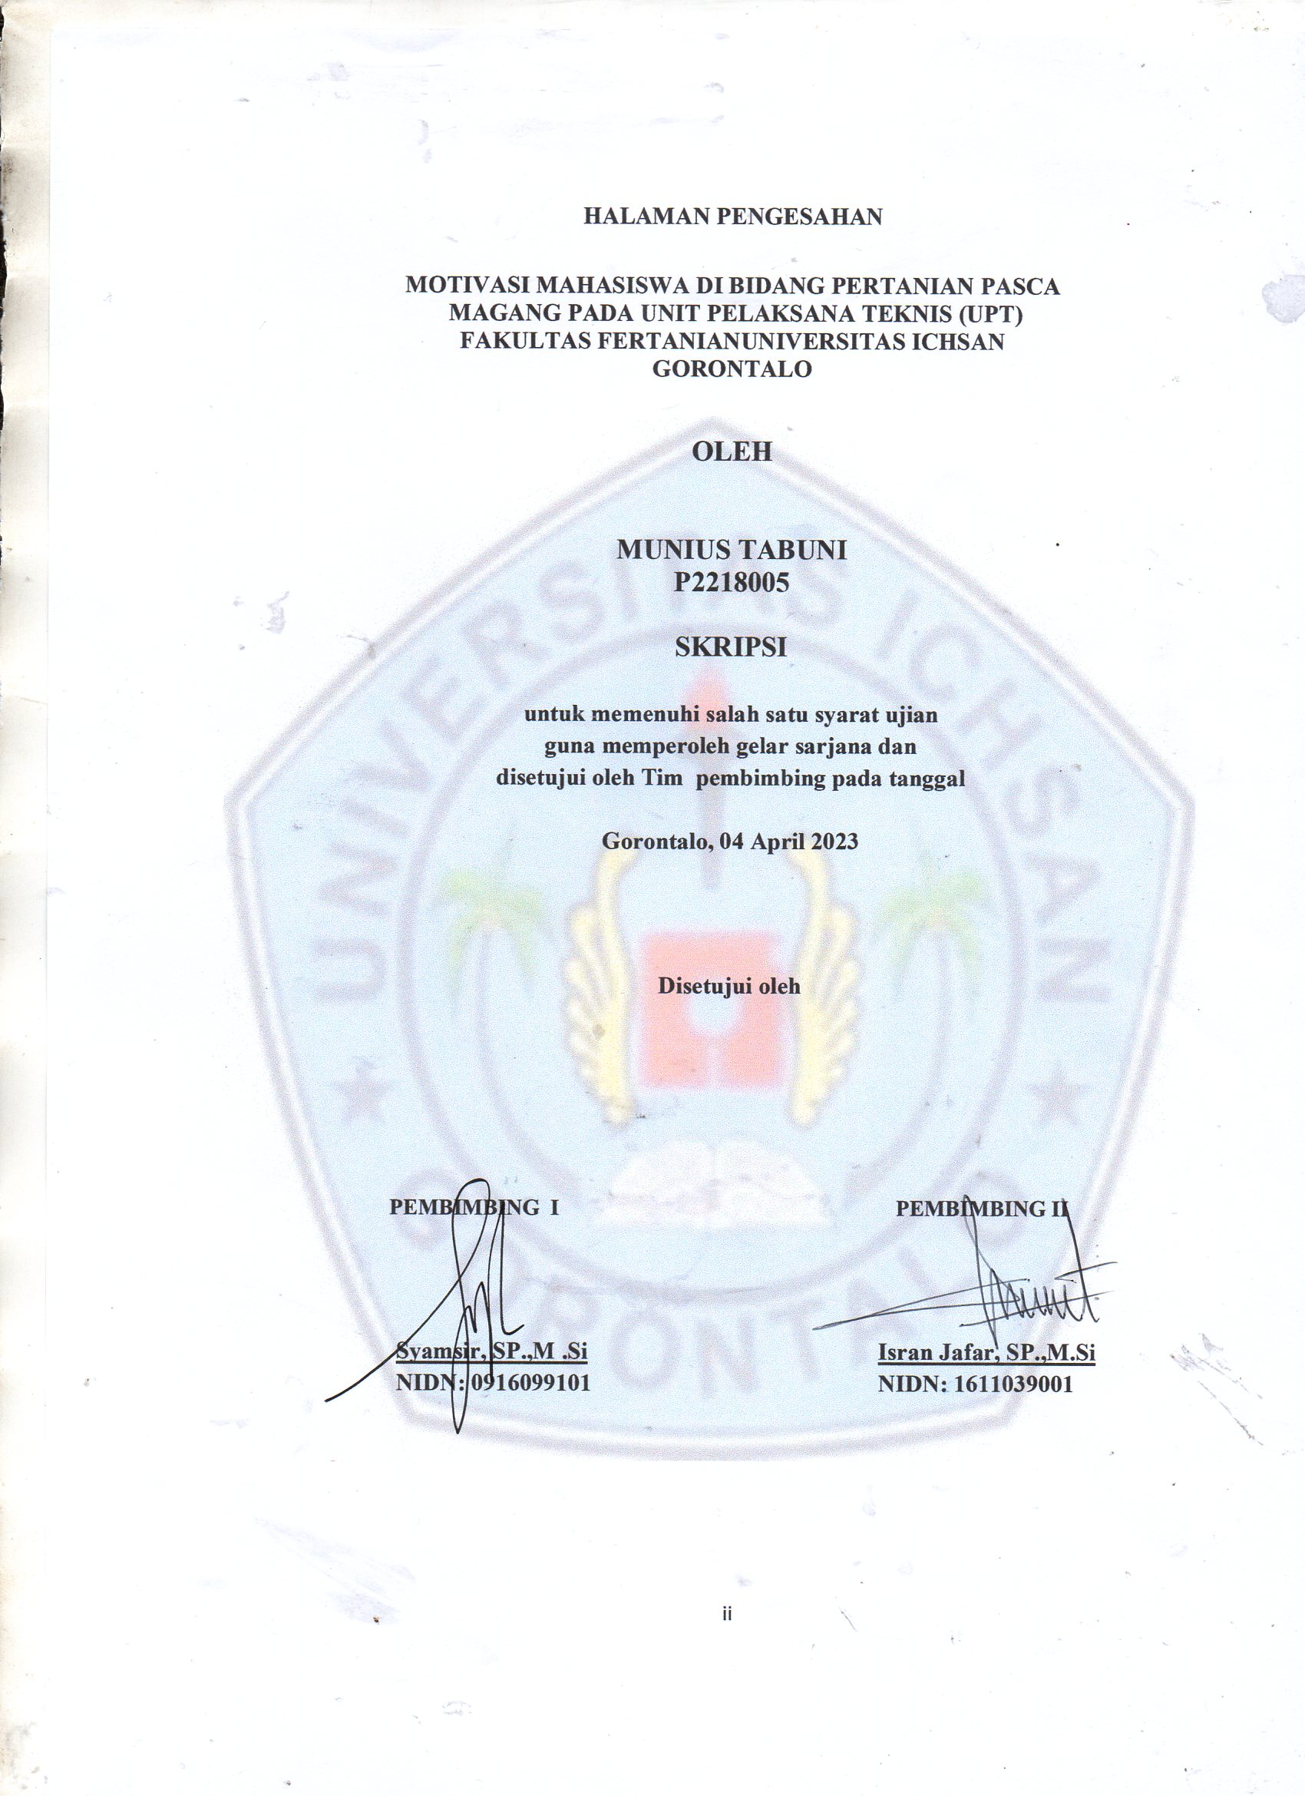
HALAMAN PERSETUJUAN
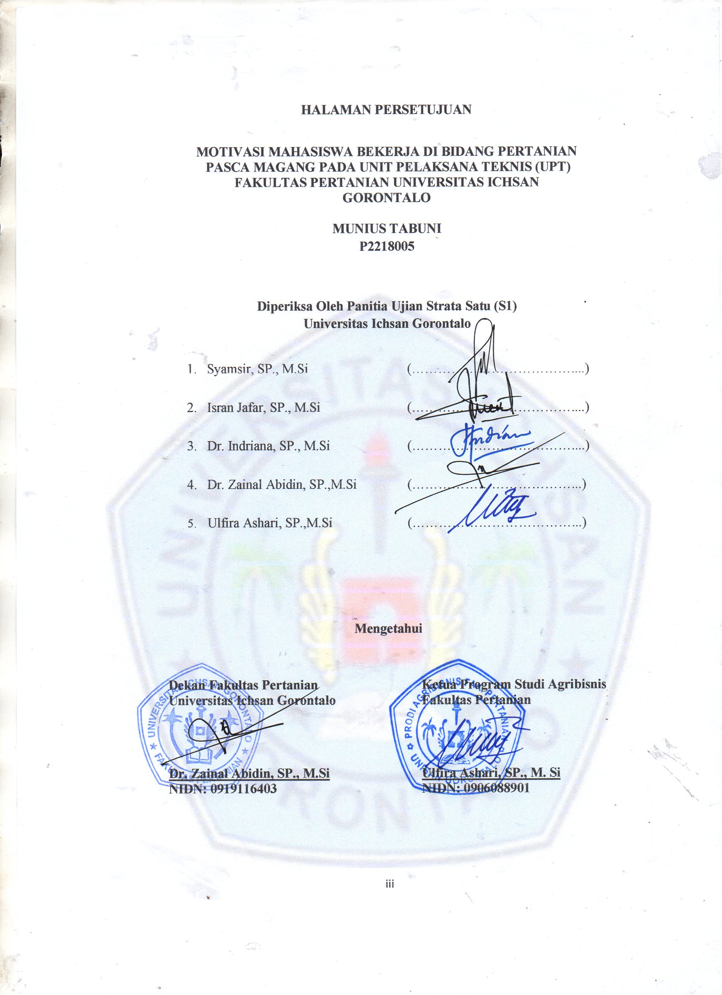
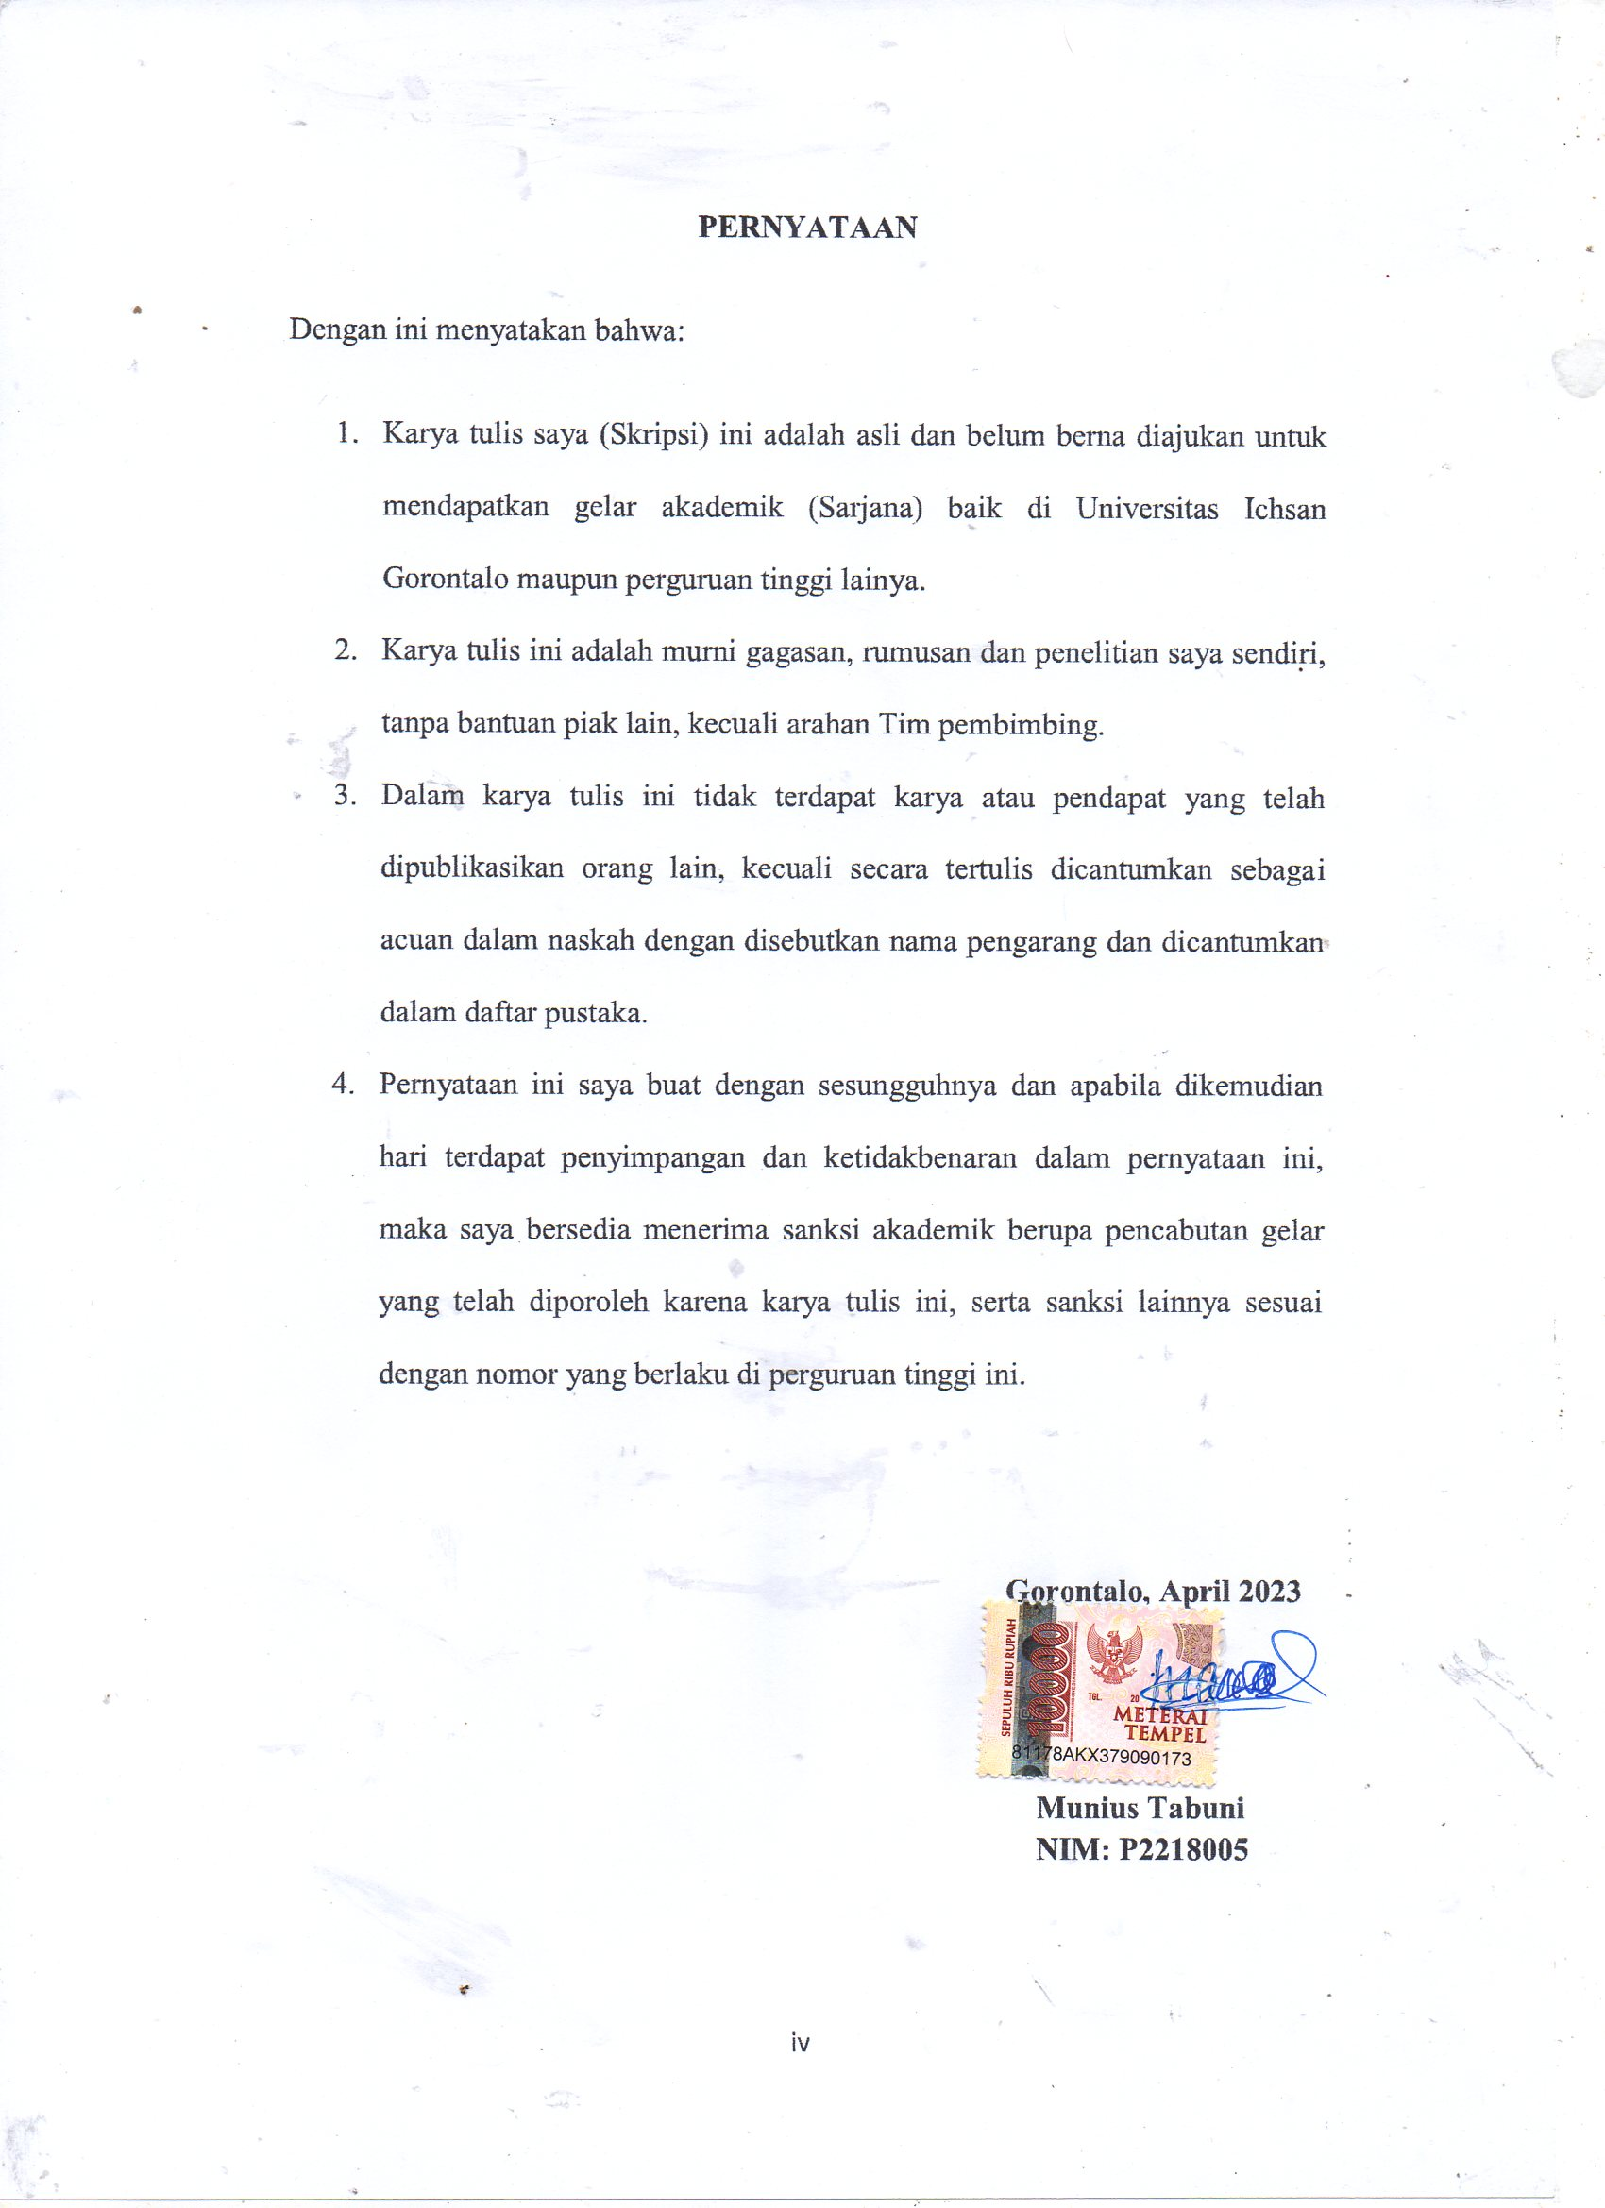
ABSTRACT

MUNIUS TABUNI. P2218005. STUDENT MOTIVATION IN AGRICULTURE POST INTERNSHIP IN THE TECHNICAL IMPLEMENTATION UNIT (UPT) OF AGRICULTURE FACULTY, UNIVERSITY OF ICHSAN GORONTALO.


The purpose of this study was to determine the motivation of students in the field of agriculture after internship at the UPT Faculty of Agriculture, University of Ichsan Gorontalo. Types and sources of data used are primary and secondary data. Primary data is data obtained from the original source or the first informant with the aim of obtaining complete information. Secondary data is sourced from the first informant which can be obtained in the form of narratives, journals, libraries or agencies. Methods of data collection using Focus Group Discussion (FGD) and indepth interviews to see whether students are effective and efficient in internship activities. This research method is qualitative with the Miles and Huberman model approach. The results of this research indicate that most of the students are motivated to work in the field of agriculture after the integrated internship program MBKM at the UPT Faculty of Agriculture, University of Ichsan Gorontalo are able to increase student knowledge, especially in the application of agriculture.
Keywords: Student motivation, agriculture, UPT Faculty of Agriculture

ABSTRAK

MUNIUS TABUNI. P2218005. MOTIVASI MAHASISWA DI BIDANG PERTANIAN PASCA MAGANG PADA UNIT PELAKSANA TEKNIS (UPT) FAKULTAS PERTANIAN UNIVERSITAS ICHSAN GORONTALO

Penelitian ini bertujuan untuk mengetahui motivasi mahasiswa dibidang pertanian pasca magang di UPT Fakultas Pertanian Universitas Ichsan Gorontalo. Jenis dan sumber data yang digunakan adalah data primer dan sekunder. Data primer adalah data yang diperoleh dari sumber aslinya atau informan pertama dengan tujuan mendapatkan informasi yang lengkap. Data sekunder adalah yang bersumber dari informan pertama yang dapat diperoleh berupa narasi, jurnal, perpustaan datau instansi. Metode pengumpulan data menggunakan Focus Group Discussion (FGD) dan wawancara mendalam (In depth Interview) untuk melihat apakah mahasiswa efektif dan efisen dalam kegiatan magang. Metode penelitian ini adalah kualitatif dengan pendekatan model Miles and Huberman. Hasil penelitan ini menunjukkan bahwa sebagian besar mahasiswa termotivasi bekerja di bidang pertanian pasca magang dan program magang yang terintegrasi MBKM di UPT Fakultas Pertanian Unisan Gorontalo mampu menambah ilmu pengetahuan mahasiswa khususnya dalam penerapan bidang pertanian.
Kata kunci: Motivasi mahasiswa, bidang pertanian, UPT Fakultas Pertanian

.

MOTTO DAN PERSEMBAHAN

MOTTO
“janganlah hendaknya kamu kuatir tentang apapun juga, tetapi nyatakanlah dalam segala hal keinginanmu kepada ALLAH, dalam doa dan permohonan dengan ucapan syukur. (PILIFI, 4:6)
Marilah kepada ku, semua yang letih lesu dan berbebang berat, aku akan memberi kelengaan kepadamu. (MATIUS, 11:28)

PERSEMBAHAN
puji syukur ku persembahkan pada TUHAN, yang maha kuasa, berkat dan rahmat detak jantung, denyut nadi, nafas dan putaran roda kehidupan yang diberkati-Nya hingga saat ini saya dapat mempersembahkan skripsi ku pada orang-orang tersayang:

kedua orang tua ku bapak dan ibu tercinta yang tak pernah lelah selalu medoakan saya, dan membesarkan saya dengan penuh kasih sayang, serta memberi dukungan, segala jari paya membuat aku perjuangan, motivasi dan pengorbana dalam hidup ini. sahabat seperjuanganku yang selalu memberi semangat dan dukugan serta canda tawa yang sangat mengenkan selama massa perkulihaan, susah senag dirasakan bersama negeri ini, dan sahabat-sahabat seperjuanganku yang lain dan saya tidak bisa disebut satu-persatu tetapi TUHAN tetap menjaga kita semua. terima kasih kalian sudah membantu dalam skripsi ini.

Almamaterku tercinta,
Tempat aku menimba ilmu
Universitas ichsan gorontalo

KATA PENGANTAR
Puji Syukur kepada ALLAH, pemilik seluruh alam beserta segala isinya sehingga penulis dapat menjelesaikan skripsi dengan judul “MOTIVASI MAHASISWA BEKERJA DI BIDANG PERTANIAN PASCA MAGANG PADA UNIT PELAKSANA TEKNIS (UPT) FAKULTAS PERTANIAN UNIVERSITAS ICHSAN GORONTALO” Skripsi ini disusun sebagai salah satu syarat untuk mengerjakan skripsi dalam memperoleh gelar sarjana pertanian pada Prodi Agribisnis Fakultas Pertanian Universitas Ichsan Gorontalo,
Penulis menyadari sepenuhnya bahwa skripsi ini tidak mungkin terwujud tanpa bantuan dan dorongan dari beberapa pihak baik bantuan moral maupun material untuk itu dengan segala keiklhasan dan kerendahan hati, penulis megucapkan banyak terima kasih dan penghargaan yang setinggi-tingginya kepada:
- Ibu Hj, Dr, Dra. Juriko Abdussamad, M.Si Selaku ketua Yayasan Pengembangan Ilmu Pengetahuan dan Teknologi (YPIPT) Universitas Ichsan Gorontalo.
- Bapak Dr. Abdul Gaffar La Tjokke, M.Si, Selaku Rektor Univertitas Ichsan Gorontalo
- Bapak Dr. Zainal Abidin, SP., M.Si Selaku Dekan Fakultas Pertanian Universitas Ichsan Gorontalo
- Ulfira Ashari, SP.,M.Si Selaku Ketua Program Studi Agribisnis Fakultas, Pertanian Universitas Ichsan Gorontalo.
- Syamsir, SP.,M.Si selaku dosen pembimbing I yang selalu memberikan bimbingan dan arahan kepada penulis dalam menyelesaikan skripsi ini.
- Isran Jafar, SP.,M.Si selaku dosen pembimbing II yang telah tulus dan penuh memberikan arahan sabar dalam membimbing penyusunan dalam skripsi ini.
- Bapak dan ibu dosen fakultas pertanian univertitas ichsan gorontalo yang telah memberikan bimbingan dan pengajaran selama proposal pembelajaran.
- Semua teman-teman dan sahabat-sahabat yang tak dapat satu persatu yang telah mendorong baik moral atau material dalam usaha penyelesaikan skripsi ini. semuga tuhan melimbakan balasan atas jasa-jasa mereka kepada kami, penulis menyadari sepenuhnya bahwa apa yang telah disambaikan ini masih terdapat banyak kekurangan. oleh karena itu, penulis sangat mengharapkan adanya kritik dan saran yang konstuktif akhirnya penulis, berapa semoga hasil yang telah disampai ini dapat bermanfaat bagi kita semua.

DAFTAR ISI

HALAMAN SAMPUL i
HALAMAN PENGESAHAN ii
HALAMAN PERSETUJUAN iii
HALAMAN PERNYATAAN iv
ABSTRACT v
ABSTRAK vi
MOTTO DAN PERSEMBAHAN vii
KATA PENGANTAR viii
DAFTAR ISI x
DAFTAR TABEL ix
DAFTAR GAMBAR x
DAFTAR LAMPIRAN xi
BAB I PENDAHULUAN 1
1.1 Latar Belakang 1
1.2 Rumusan Masalah 8
1.3 Tujuan Penelitian 8
1.4. Manfaat Penelitian 8
BAB II TINJAUAN PUSTAKA 9
2.1 Kegiatan Magang Mahasiswa 9
2.2 Minat Petani Muda Untuk Bertani 11
2.3 Teori Motivasi Mahasiswa 12
2.4 Tingkat Motivasi Mahasiswa 15
2.5 Tinjauan Penelitian Terdahulu 16
2.6 Kerangka Pemikiran 18
BAB III METODE PENELITIAN 22
3.1 Waktu Dan Tempat Penelitian 22
3.2 Jenis Dan Sumber Data 22
3.3 Populasi Dan Sampel 23
3.4 Teknis Pengumpulan Data 23
3.5 Metode Analisis Data 23
3.6 Definisi Operasional 26
BAB IV HASIL DAN PEMBAHASAN 27
4.1 Profil Fakultas Pertanian Universitas Ichsan Gorontalo 27
4.2 Sejarah Unit Pelaksana Teknis (Upt) Inovasi Pertanian Fakultas Pertanian Universitas Ichsan Gorontalo 28
4.3 Karakteristik Informan 31
4.4 Berdasarkan Program Studi 31
4.5 Berdasarkan Jenis Kelamin 31
4.6 Kategoritasi Informan Motivasi Mahasiswa Bekerjadi Bidang Pertanian Pasca Magang Pada Unit Pelaksana Teknis (UPT)………………………………….32
4.7 Komponen-Komponen Terdiri Dari Motivasi Mahasiswa Bekerja di Bidang Pertanian Pasca Magang di (UPT) Intrinsik Dan Ekstrinsik………………….33
4.8 Motivasi Intrinsik 34
4.9 Motivasi Ekstrinsik 35
BAB V KESIMPULAN 38
5.1 Kesimpulan 39
5.2 Saran 39
DAFTAR PUSTAKA 40
LAMPIRAN 43
DOKUMENTASI 44
RIWAYAT HIDUP 51

DAFTAR TABEL

Nomor Teks Halaman
- Dekan Fakultas Pertanian Universitas Ichsan Gorontalo, Tahun 2022 sampai sekarang, Tahun 2023…………………………………………….………….27
- Karakteristik informan Berdasarkan Program Studi…………………………31
- KarakteristkInforman Berdasarkan Jenis Kelamin…………………………..32
- Hasil Kategoritasi Informan Motivasi Mahasiswa di Bidang Pertanian Pasca Magang Pada Unit Pelaksana Teknis (UPT)………………………………...32
- Komponen-Komponen Terdiri Dari Motivasi Mahasiswa Bekerja di Bidang Pertanian Pasca Magang Pada Unit Pelaksana Teknis (UPT)……………….33

DAFTAR GAMBAR

Nomor Teks Halaman
- Kerangka Pikir……………………………………………………………21
- kompone analisis data………………………………………………........24
- Struktur Pengelola Lahan Di UPT Fakultas Pertanian Unversitas Ichsan Gorotalo…………….…………………………………………………….30

DAFTAR LAMPIRAN

Nomor Teks Halaman

- Lampiran Kuisioner……………………………………………………..43
- Lampiran Dokumentasi…………………………………………………..44

BAB I

PENDAHULUAN

Latar Belakang
Indonesia merupakan Negara yang kaya sumber daya alam, oleh karena itu sumberdaya alam tersebut diperlukan keterlibatan berbagai pihak termasuk mahasiswa khususnya pada mahasiswa dibidang pertanian. Unit Pelaksana Teknis (UPT) Fakultas Pertanian sebagai lembaga yang memberikan praktek dan penerapan diseminasi ilmu pertanian maka sangatlah tepat jika mahasiswa dapat ditempatkan di (UPT) tersebut untuk pelaksanaan praktek atau Magang yang terintegrasi dengan Merdeka Belajar Kampus Merdeka (MBKM). Magang mahasiswa adalah suatu kegiatan pembelajaran dilapangan yang bertujuan untuk memperkenalkan dunia kerja nyata pada mahasiswa. Selin itu, mahasiswa dapat mengenal lebih jauh terkait dengan apa yang ada didunia kampus dengan pengalaman masyarakat dalam bekerja dibidang pertanian.
Kaller Dickinson mengatakan pilihan yang dibuat oleh seseorang pengaruh faktor internal dan eksternal pada mahasiswa untuk kesempatan magang langsung mempraktikan ilmu yang telah untuk dapatkan di bangku perkulihaan dan membuat menjadi lebih memahami sistem kerja dari perusahan yang kamu tempati sehingga bekerja tidak akan membingungkan lagi ketika sudah lolos sebagai fresh graduate dan langsung bekerja di salah satu perusahaan, untuk mengembangkan keterampilan selain mempelajari skill khusus dalam bidang berbudaya dan kreatif, toleran, demokratis,untuk berkarakter tangguh, serta berani membela kebenaran untuk kepentingan bangsa.bertani akan mengembangkan sebagai kegiatan magang, lembaga masyarakat tani yang berperan dalam mengembangkan SDM tentunya harus lebih banyak berperan dalam mengantisipasi hal tersebut di atas. Berdasarkan mengembangkan potensi dirinya untuk memili ketentuan disebutkan bahwa pendidikan tinggi bertujuan. Berkembangnya untuk yang Mahasiswa agar motivasi menjadi orang intelektual yang beriman dan bertakwa kepada Tuhan Yang Maha Esa dan berakhlak mulia, sehat, berilmu, cakap, kreatif, mandiri, terampil, kompeten dan berbudaya untuk kepentingan masyarakat dan bangsa. Dihasilkannya lulusan yang menguasai cabang Ilmu Pengetahuan dan teknologi bahwa fungsi kegiatan kemahasiswaan merupakan sarana, pengembangan dalam kegiatan akademik dan pengembangan diri.
Bahkan lebih lanjut diharapkan sebagai wadah mahasiswa untuk melakukan usaha perbaikan sektor pertanian mahasiswa diharapkan dapat menjadi sarana bagi masyarakat dalam mengembangkan kegiatan magang untuk mempelajari, perilaku sosial dan berkelompok. Dengan bergabung aktif dalam kegiatan. terhadap wawasan, cara berpikir, dalam usaha pertanian untuk manajemen statusnya sebagai mahasiswa. sebagi generasi perubahan ekonomi di bidang pertanian Sementara itu, Undang-Undang Nomor 10 tahun 2013 tentang motivasi dalam Pendidikan Tinggi, untuk kemampuan mahasiswa dalam dunia kerja pasal 14 menyatakan yaitu:
- Mahasiswa mengembangkan bakat, minat, dan kemampuan dirinya melalui Kegiatan kokurikuler dan ekstrakurikuler sebagai bagian dari proses Pendidikan.
- Kegiatan kokurikuler dan ekstrakurikuler sebagaimana megikuti kegiatan MBKM dapat dilaksanakan melalui magang kemahasiswa dalam Mewadahi kegiatan motivasi Mahasiswa untuk mengembangkan pemahaman diri, usaha pertanian Mengembangkan kreativitas, berkelompok daya kritis, keberanian, dan kepemimpinan, serta rasa kebangsaan Memenuhi dalam motivasi kepentingan dan kesejahteraan masyarakat, Mengembangkan tanggung jawab sosial melalui kegiatan Pengabdian kepada Masyarakat, melalui Kegiatan memberikan manfaat untuk dalam usaha Sementara, berdasarkan.
Kepmendikbud (2017) salah satu fungsi motivasi dalam kegiatan magang merupakan praktek bagi mahasiswa dan keterampilan secara tegas mengakui bahwa kegiatan magang memberikan kesempatan mahasiswa untuk mendapatkan pengalaman kerja melalui magang kemahasiswaaan yang menjadi bagian dari proses pendidikan yang diharapkan dapat mengembangkan kemampuan mahasiswa khususnya softskills, Namun sangat disayangkan tidak dijelaskan secara rinci bagaimana standar pengelolaan kewirausawan pada mahasiswa unruk dilakukan dan lebih menyerahkan standar pengelolaan tersebut pada dalam masing-masing Perguruan tinggi. Penyerahan dalam motivasi magang kemahasiswa pada salah satu kemampuan berdampak pada beragamnya aturan yang berkaitan dengan motivasi mahasiswa bahkan seringkali pengelolaan dan aktivitas kegiatan mahasiswa magang dengan tujuan megembangkan salah satu bisnis bahkan sekarang bidang pertanian sebagai generasi muda yang memiliki disiplin ilmu di bidang pertanian pempersian lahan mengunakan secara manual cangkul, sekop, dan parang untuk mendapatkan dalam kerja. diserahkan sepenuhnya kegiatan bertani yang pada saat itu sedang menjabat usaha sedangkan lembaga hanya berperan sebagai fungsi menjadi humbugan yang baik Pada kenyataannya kesadaran mahasiswa dalam berkomunikasi cenderung semakin berkurang. Mahasiswa lebih memilih untuk menganggap bahwa langsung bekerja salah satu perusahaan sebagi tempat untuk menuntut ilmu.pengetauhan.
Campbell (2018) menjelaskan bahwa melalui motivasi mahasiswa dalam dilatih untuk menunjukkan usaha dan komitmen mereka terhadap tugas yang dihadapi. mahasiswa kegiatan magang menambahkan bahwa dengan berorganisasi, mahasiswa diajak untuk membiasakan diri untuk menampilkan perilaku yang bisnis pada tugas yang dihadapi. Mahasiswa juga dalam kegiatan untuk berorientasi secara interpersonal. Berdasarkan self-determination theory perilaku manusia dilatar belakangi suatu kontinum penentuan diri Dyah & Ardhini (2017). Kontinum ini berkisar dari tidak termotivasi hingga motivasi intrinsik. Sepanjang kontinum ini terdapat dalam motivasi ekstrinsik dari yang paling eksternal hingga diatur secara terregulasi. Empat jenis motivasi ekstrinsik ini meliputi regulasi eksternal, introyeksi, dfence mechanism” merupakan bentuk pertahana diri dari setiap individu bagimana dorongan motivasi dalam kegiatan.
Identifikasi, dan integrasi. Motivasi-Motivasi ekstrinsik ini dipengaruhi oleh faktor yang berbeda yang berasal dari luar diri dalam motovasi individu. Individu dapat menunjukkan perilaku yang sama akan tetapi didasari oleh motivasi yang berbeda. Hal ini juga berlaku pada mahasiswa yang mengikuti progam magang kegiatan Mahasiswa dapat menunjukkan perilaku yang sama yaitu aktif mengikuti organisasi, akan tetapi di latar belakangi oleh alasan yang
berbeda. Self Determination Theory mengajukan konsep bahwa terdapat perbedaan tipe mahasiswa berdasarkan alasan atau tujuan yang mendasari suatu perilaku. Terdapat beberapa tipe motivasi ekstrinsik yang di antaranya, memang merupakan proses kegiatan yang sederhana dari motivasi aktif serta bentuknya agentik.
Ryan & Decy, (2019). Beberapa dasar motivasi ekstrinsik diantaranya untuk Integrasi petani terjadi dalam peraturan yang diidentifikasi sepenuhnya telah berasimilasi kedalam diri sendiri. Hal ini terjadi melalui evaluasi diri dan membawa peraturan untuk kedepan mempelajari bidang pertanian baru ke dalam keselarasan dengan nilai-nilai seseorang dan kebutuhan. orang tersebut telah diidentifikasi berdasarkan regulasi dengan perilaku pribadi karena adanya kepentingan dan dengan demikian ia menerima peraturan usah sebagai bagian dari dirinya.
Motivasi dalam memilih program magang bagi mahasiswa seperti kemampuan dalam berkomunikasi, bekerja dalam tim negosiasi dan kemampuan untuk menyelesaikan suatu kendala, tentunya berbagai soft skill melalui magang di salah satu tempat harus bisa menjadi bekal dan ketiga menjadi karyawan tetap nantinya.
. Magang bukanlah sekedar mendapatkan nilai untuk itu kesempatan menjalin koneksi dalam nuansa kebersamaan dengan rekan-rekan mahasiswa magang juga untuk menjalin hubungan yang baik antar mahasiswa maupun senior yang sudah professional di bidangnya melalui mereka, bisa belajar hal baru dan ini mungkin akan berguna dalam motivasi diri seseorang untuk memahami Motivasi yang sangat penting dan strategis.
Berdasarkan ketentuan umum menyatakan bahwa, “Pendidikan adalah usaha sadar dan untuk mewujudkan suasana belajar dalam proses pembelajaran agar peserta didik secara aktif mengembangkan potensi dirinya untuk memiliki ketentuan spiritual keagamaan, pengendalian diri, kepribadian, kecerdasan, akhlak mulia, serta keterampilan yang masyarakat, bangsa dan Negara, individu masalah dari perspektif yang berbeda yaitu dari segi kesejahteraan dalam petani untuk mengurangi perasaan cemas dan tidak berdaya
Strategi belajar mengajar merupakan sarana atau alat untuk mencapai tujuan belajar, maka metode mengajar merupakan suatu usaha penting bagi pemberi kerja saat mahasiswa magang di perusahaan akan ada yang mendampingi. mentorship ini dilakukan agar para mahasiswa atau fresh graduate mendapatkan arahan dan juga bimbingan agar bisa lebih maksimal selama bekerja.
Unit Pelaksanaan Teknis (UPT) Universitas Ichsan Gorontalo Fakultas Pertanian Sebagai gambaran intansi dengan mengedepankan standar operasional yang ada menyerupi intansi atau perusahaan pada umumnya yang mampu bisa memutuskan serta mengerjakan peserta magang sebagai karyawan selayaknya. bahkan jika kamu belum mendapatkan kesempatan untuk menerima tawaran menjadi karyawan tetap setelah menyelesaikan progam magang jika mahasiswa telah memberikan kesan yang baik bisa saja mahasiswa mendapatkan tawaran kerja.

Melalui kegiatan magang ini diharapkan adanya suatu gambaran nyata pelaksanaan kegiatan dalam dunia kerja nantinya, dibutuhkan keterpaduan antara pengetahuan akan teori yang telah didapatkan dari perkuliahan dan pelatihan dalam program magang melalui kegiatan bekerja secara langsung di dunia kerja ini merupakan praktek bagi mahasiswa dengan tujuan mendapatkan pangalaman.mahasiswa bisa mempraktekkan ilmu dan skill yang dipelajarinya selama kuliah untuk jadi bekal menjalanni dinia kerja.

Rumusan Masalah
Berdasarkan uraian latar belakang diatas maka rumusan masalah dalam penelitian ini adalah:
1. Bagaimana motivasi mahasiswa bekerja di bidang pertanian pasca magang di (UPT)
2. Bagaimana pandangan mahasiswa mengenai bekerja di bidang pertanian pasca magang?

Tujuan Penelitian

Berdasarkan rumusan masalah di atas maka dapat diambil tujuan penelitian sebagai berikut:
1. untuk mengetahui motivasi mahasiswa bekerja pada bidang pertanian pasca magang di (UPT)
2. untuk mengetahui pandangan mahasiswa mengenai bekerja di bidang pertanian pasca magang.

1.4. Manfaat Penelitian

Berdasarkan uraian latar belakan diatas maka penelitian ini diharapkan dapat memperikan manfaat sebagi beriku:
1. sebagai bahan informasi mengenai motivasi mahasiswa bekerja di bidang pertanian pasca magang.
2. sebagai bahan informasi dalam mahasiswa bekerja di bidang pertanian pasca magang di tempat (UPT).
3. sebagai bahan informasi dan referensi dalam ditempatkan bekerja magang di (UPT).

BAB II

TINJAUAN PUSTAKA

Kegiatan Magang Mahasiswa
Dalam kegiatan magang pada Fakultas Pertanian Universitas Ichsan Gorontalo, menjalankan MBKM (merdeka belajar kampus merdaka) sebagai bagian dari persyaratan kelulusan, sehingga mereka yang mengambil bagian dalam magang sudah bisa mendapatkan gelar atau memenuhi syarat untuk lulus. Magang merupakan proses untuk menerapkan kegiatan keilmuan atau kompetensi yang didapat selama menjalani massa pendidikan, di dunia kerja secara langsung dalam menjadi bisa memahami sistem kerja yang professional di industri sebenarnya.
Pengertian magang menurut undang-undang menyebutkan bahwa: magang merupakan bagian dari salah satu pelatihan kerja yang terselenggara di sebuah perusahaan. Program magang dikenal dengan nama PKL (praktek kerja lapangan). tujuan tentu saja untuk memperkenalkan mahasiswa pada iklim dunia kerja. Mahasiswa untuk merasakan langsung seperti dunia kerja dan untuk dalam menghadapi kegiatan magang setelah lulus terjun masyarakat dan masuk dunia kerja untuk. bahkan sekarang kemendikbud sangat berilmu bukan orang professional namun yang tau cara menyelesaikan berbagai persoalan menggunakan ilmunya dengan megikuti program kegiatan magang Sudjana (dalam Tocharman), magang adalah cara Penyebaran informasi yang dilakukan dalam kegiatan Magang merupakan salah satu mata kuliah yang harus diselesaikan setiap mahasiswa sebagai cara mempersiapkan diri untuk menjadi SDM yang.
Menurut Sumardiono (2020) Magang adalah proses belajar Selain itu, magang adalah proses mempraktikkan mahasiswa pengetahuan dan keterampilan untuk menyelesaikan froblem nyata di sekitar. Jadi, dapat disimpulkan bahwa magang adalah pelatihan atau praktek untuk menguasai keahlian tertentu dibawah bimbingan dan pengawasan instruktur yang berpengalaman. Terbentuknya kepercayaan diri tidak terlepas dari perkembangan manusia pada umumnya, khususnya perkembangan kepribadian.
Menurut Hurlock (1999) ada tiga faktor yang menentukan kepribadian yaitu faktor bawahan, pengalaman awal dalam keluarga dan pengalaman-pengalaman selanjutnya. Ketika ini menentukan pola perkembangan konsep diri dalam motivasi mahasiswa untuk mempersiapkan generasi terbaik Indonesia.
Waterman (1988) menyatakan bahwa kepercayaan diri bukan merupakan sesuatu yang bersifat bawahan tetap merupakan sesuatu yang terbentuk rencana pengajaran bagi kelasnya, mengadakan manajemen belajar sebaik-baiknya, melakukan manajemen kelas, mengatur disiplin secara demokratis”
Sedangkan menurut Majid (2017), mengatakan ”dosen dapat mengatur dan merekayasa segala sesuatunya. dapat mengatur mahasiswa berdasarkan situasi yang ada ketika proses belajar mengajar berlangsung” Pendapat lain dari Martinis Yamin (2018), menyatakan bahwa, peran dosen salah satu universitas yang ada di Indonesia mempunyai perang anda, dipundak merekalah terletak mutu pendidikan. dosen juga sebagai seorang menajerial yang akan mengelola proses pembelajaran, merencanakan pembelajaran, mendesain dalam, melaksanakan aktivitas pembelajaran bersama mahasiswa kegiatan magang, dan mengadakan pengontrolan atas percakapan dan prestasi mahasiswa masing-masing Dari uraian diatas menggambarkan bahwa dalam menjalankan tugasnya seorang mahasiswa termasuk pendidikan tertinggi di Indonesia dan usaha harus bisa menajukan atau mengatur pembelajarannya, karena termasuk didalamnya pendidikan dalam menjalankan untuk memotivasi dapat mengatur pembelajarannya dengan baik niscaya hasil yang diharapkan juga akan lebih baik.
Sukardi,(2019), mengatakan sebagai seorang mahasiswa yang professional dan harus dilakukan oleh setiap pendidikan tinggi memiliki lima tugas pokok yaitu:

1. merencanakan, dalam program magang
2. melaksanakan pembelajaran, tugas dalam melakukan kegiatan
3. mengevaluasi hasil pembelajaran,
4. menindak lanjuti hasil pembelajaran,
5. serta melakukan bimbingan

Minat Petani Muda Untuk Bertani
Sebagian besar anak muda tidak memiliki usaha sendiri hal ini diakibatkan minimnya pemahaman yang baik tentang kegiatan agribisnis. namun, beberapa dari mereka masih memiliki gambaran yang buruk tentang sektor pertanian meskipun mereka telah berkecimpung dibidang pertanian beberapa alasan dikemukakan, antara lain karena terpaksa bekerja sektor pertanian karena sulitnya mencari pekerjaan dan kekecewaan terhadap produk perkembangkan dalam pertanian, terutama saat panen tiba, harga produk pertanian sedang rendah. sebagian kecil juga memiliki persepsi dan tinggi, yang berarti prospek penilaian kegiatan angribisnis cukup baik.
Petani muda yang yakin bahwa bekerja sebagai pelaku pertanian bukanlah pekerjaan yang ketinggalan zaman, merupakan pekerjaan yang layak, ada peluang untuk menjadi wirausahawan dibidang angribisnis, dan bertani adalah pekerjaan yang membuka suatu lahan yang berat, dan beras kotor pendapatnya rendah namun beberapa petani muda juga menggarap usaha orang tua mereka. beberapa petani muda juga menggarap tanah orang tua mereka dan menerima hibah atau warisan untuk insfrakrutur dari orang tua mereka yang juga petani, hal ini mencerminkan pembaharuan keluarga petani artinya, pengelolahan pertanian diturunkan dari orang tua kepada anak-anaknya.
Joosse, Grubbstrom, (2017) menyarankan agar orang tua berperan dalam menjadikan generasi muda penerus pelaku pertanian, termasuk sosialisasi dan pewarisan usaha tani. proses sosialisasi pertanian dilapangan diwujudkan dalam bentuk keterlibatan petani muda dalam mendukung usaha tani orang tuanya untuk mendukung laporan tersebut dalam dunia serta mendorong atau menggantikan produk pertanian dari Negara lain untuk menggunakan atau berkempang daerah pendesaan namun dalam kebijakan perkotaan melalui strategi substitusi pembangunan nasional apa yang telah dicampai dalam pembangunan pertanian saat ini benar-benar merupakan hasil kerja keras petani.

Teori Motivasi Mahasiswa
Dalam motivasi mahasiswa magang mencapai suatu kebutuhan, diperlukan motivasi yang baik. Kebutuhan dalam kehidupan juga dibagi dalam beberapa tahap/hirarki disesuaikan dengan keadaan atau situasi masing-masing individu. Jika suatu kebutuhan dasar sudah terpenuhi maka hasil untuk memenuhi kebutuhan yang lain akan muncul. Salah satu perekonomian yang mengembangkan suatu model kebutuhan dan sampai saat ini masih digunakan dalam kehidupan sehari-hari adalah Abraham Harold Maslow. Beliau lahir di Brookolyn New York, 1 April 1908, menjabat sebagai ketua departemen usaha bisnis dan konsep dalam mengembangkan usaha humanistic Hierarchy of needs untuk dalam kebutuhan digambarkan dalam sebuah program untuk menvisualisasikan pemikirannya. perkembang untuk usaha dunia tersebut dibagi menjadi motivasi dalam membelajaran Kebutuhan usaha atau dasar (Physical Needs); berfokus pada pemenuhan kebutuhan bersifat wirausaha seperti menggunakan kelompok usaha bersama, Merupakan kebutuhan yang paling mendasar yang harus dipenuhi oleh seseorang.
Kebutuhan rasa aman (Safety Needs) pada tahap kebutuhan ini fokus pada jaminan keamanan, stabilitas, perlindungan, dan situasi yang bisa diperkirakan, seseorang dalam motivasi, dapat dikatakan sudah memenuhi kebutuhan ini apabila, sudah terlepas dari rasa takut dan cemas.
Kebutuhan bagi dan (Social Needs), setelah kebutuhan dasar dan rasa aman telah terpenuhi maka kebutuhan selanjutnya yang akan dipenuhi adalah kebutuhan akan menggunakan dalam aktivitas bisnis dari orang-orang yang ada disekitar mereka, perasaan ingin diakui, baik oleh usaha maupun oleh lingkungannya.
Kebutuhan tahap tiga telah terpenuhi maka dilanjutkan dengan kebutuhan keempat yaitu kebutuhan harga ekonomi kebutuhan ini berfokus pada 2 hal besar; pertama kebutuhan kekuatan: penguasaan, kompetensi, percaya diri, kemandirian. Kedua kebutuhan prestise, penghargaan dari orang lain, status, ketenaran. Kehormatan dan apresiasi.
Dalam aktualisasi diri akhirnya semua kebutuhan dasar terpenuhi menjadi suatu orang yang mampu mewujudkannya secara maksimal seluruh bakat kemampuan potensinya. Aktualisasi diri adalah keinginan untuk memperoleh kepuasan dengan dirinya sendiri untuk menyadari semua potensi menjadi apa saja yang dia dapat melakukannya, dan untuk menjadi kreatif dan bebas mencapai puncak prestasi potensinya. Manusia yang dapat mencapai tingkat aktualisasi untuk menjadi manusia yang utuh, memperoleh kepuasan dari kebutuhan- kebutuhan yang orang lain bahkan tidak menyadari ada kebutuhan. Semacam itu. Faktor-faktor yang mempengaruhi aktualisasi diri Terdapat 2 faktor yang mempengaruhi pemenuhan kebutuhan, dalam (internal), dan faktor dari luar (eksternal). dalam internal berhubungan erat dengan bentuk hambatan yang bersumber dari seperti kurangnya memahami potensi diri, ragu terhadap potensi diri dan menurunkan rasa percaya dalam untuk berkembang. Potensi merupakan modal awal dalam pemenuhan kebutuhan aktualisasi untuk mencapai tujuan hidup bebas dari berbagai tekanan.
Faktor eksternal merupakan hambatan yang dipengaruhi oleh faktor dari luar dan seseorang seperti budaya masyarakat yang tidak mendukung pencapaian aktualisasi potensi kekayaan alam seseorang, kedua yaitu faktor lingkungan mempengaruhi pemenuhan kebutuhan aktualisasi baik itu lingkungan fisik maupun secara psikologis, ketika dalam pemenuhan aktualisasi dipengaruhi oleh untuk diberikan keluarga.
Kelebihan dan kekurangan tidak akan pernah lepas dari teori pembelajaran, termasuk pada teori yang dikembangkan oleh diantaranya; Kelebihan Teori kebutuhan Maslow telah memperoleh pengakuan luas, terutama pada para manajer aktif. Karena teori ini berdasarkan logika yang intutif dan mudah dipahami. untuk mahasiswa ini memberikan informan bahwa kebutuhan manusia itu jamak (material dan non material) dan bobotnya bertingkat-tingkat pula. Seseorang berperilaku atau bekerja adalah untuk dapat memenuhi kebutuhan-kebutuhan (material dan non material) yang akan memberikan kepuasaan baginya.

Tingkat Motivasi Mahasiswa

Penempatan magang motivasi kerja mahasiswa pertanian salah satunya dilakukan oleh program magang yang telah menandatangani kontrak kerjasama dengan para dosen, untuk mengirimkan tenaga kerja ke tempat magang Berdasarkan laporan tahunan kegiatan magang kerja Mahasiswa Pertanian Universitas Ichsan Gorontalo, dan tenaga kerja yang telah Apabila untuk sudah memutuskan dalam menekuni suatu bidang. Jadilah orang yang konsisten, itu adalah kunci keberhasilan yang sebenarnya tidak akan selesai apabila nantinya memikirkannya. menjadi pemalas dan penakut. Karena ada harapan besar orangtua di atas pundak mu impian setiap mahasiswa. Namun kita perlu berjuang semester demi semester untuk mewujudkannya. Jangan pernah menyerah, Bersabarlah menghadapi kegiatan dalam Magang, Karena dalam sabar itu berjuan dalam menjelesaikan study Terkadang keberhasilan sudah berada di depan mata Ketika hasil yang kita inginkan dengan cepat. Pasti ada kesabarannya oleh karena itu, mengajukan kegiatan magang, kerja di (UPT) dari tahun 2018 berjumlah 6 orang. Pada tahun 2019 meningkat menjadi 10 orang telah mengajukan program magang di (UPT) Fakultas Pertanian Universitas Ichsan Gorontalo, mahasiswa program magang (MBKM) berjumlah 16 orang

Tinjauan Penelitian Terdahulu
Penelitian terdahulu adalah upaya peneliti untuk mencari perbandingan dan selanjutnya untuk menemukan inspirasi baru untuk peneltiain selanjutnya di samping itu kajian terdahulu membantu penelitian dapat memposisikan penelitian serta menujukkan orservasi dari penelitian. Pada bagian ini peneliti mencamtumkan berbagai hasil penelitian terdahulu terkait dengan penelitian yang hendak dilakukan, kemudian membuat ringkasannya, baik penelitian yang sudah terpublikasikan atau belum terpublikasikan. Berikut merupakan penelitian terdahulu yang masih terkait dengan tema yang penulis kaji. Pertama, penelitian yang dilakukan.
Royani (2017) dalam penelitiannya dengan judul “Motivasi Mahasiswa di bidang pertanian pasca magang, Studi Agribisnis Dalam Melanjutkan Usahatani Keluarga”. Tujuan dari penelitian ini adalah untuk mengetahui minat mahasiswa untuk melanjutkan dalam usaha pertanian, masyarakat dan menganalisis faktor-faktor yang mempengaruhi minat mahasiswa pertanian untuk melanjutkan pertanian rakyat.
Metode analisis yang digunakan dalam penelitian ini adalah analisis deskriptif. Adapun untuk mengetahui faktor yang mempengaruhi minat mahasiswa untuk melanjutkan pertanian keluarga dengan menggunakan metode regresi logistik biner.
Variabel yang digunakan dalam penelitian ini adalah pengalaman orang tua, luas usahatani keluarga, pendapatan usahatani tertarik untuk melanjutkan pertanian keluarga. Variabel usaha tani dan pendapatan orang tua mempunyai pengaruh yang, begitu juga dengan pengalaman orang tua
Penelitian terdahulu Mariyah (2020) dengan judul Motivasi mahasiswa Generasi Muda Berwirausaha kerja Di Bidang Pertanian”. Penelitian ini bertujuan untuk mendeskripsikan yang mempengaruhi motivasi mereka untuk berwirausaha di bidang pertanian.
Penelitian ini dilakukan melalui survei terhadap mahasiswa yang Fakultas Pertanian Universitas ichsan gorontalo dengan pertimbangan sala satu capaian pembelajaran yang direncanakan adalah wirausaha pertanian.
Hasil penelitian menunjukkan minat ke bidang pertanian masih menunjukan peningkatan jumlah mahaisiwa, motivasi berasal dari program magang keinginan diri sendiri, dan sebagian besar merupakan pilihan pertama program studi, serta memilki keinginan untuk berwirausaha di bidang pertanian. Faktor yang memengaruhi motivasinya adalah dunia usaha sebelumnya, latar belakang orang tua (jenis pekerjaan, usaha, kepemilikan), serta pengalaman ke lokasi pertanian. penelitian ini adalah perlunya penetapan prioritas wirausaha pertanian, dukungan, dan komitmen dalam pendampingan dan pembinaan generasi muda agar mempu berwirausaha.
Penelitian terdahulu oleh Marten (2019) “Generasi Muda Dan Pekerjaan Di Sektor Pertanian”. Penelitian ini bertujuan untuk mendeskripsikan persepsi generasi muda khususnya mahasiswa program pertanian terhadap dan minat mereka untuk bekerja di sektor pertanian serta faktor-faktor yang membentuk niat tersebut. Penelitian ini dilakukan di mahasiswa magang dengan objek penelitian mahasiswa magang melalui pendekatan penelitian kuantitatif dan analisis data melalui uji statistik nonparametrik (uji Chi-Square dan Spearman). Artinya lapangan pekerjaan di sektor pertanian kurang diminati oleh generasi muda terdidik karena factor-faktor internal dan faktor-faktor eksternal. Tidak ada hubungan yang Faktor internal (Motivasi pengetahuan dan kepribadian) dan faktor eksternal (status sosial ekonomi, sosialisasi profesional dan kosmopolitanisme) memiliki citra yang agak negatif tentang pekerjaan di sektor pertanian di kalangan generasi muda dan tidak ada hubungan yang signifikan antara faktor internal dan eksternal dengan dalam lapangan kerja di sektor pertanian. karena itu, motivasi diperlukan dukungan dan pemahaman kepada generasi muda bahwa pertanian dapat inklusif dan bekerja sebagai petani juga merupakan karir dengan imbalan yang layak. Sektor pertanian menjadi sektor yang menarik dan menjanjikan jika dijalankan dengan tekun dan sungguh-sungguh

Kerangka Pemikiran
Penelitian ini dilakukan pada mahasiswa Fakultas Pertanian Universitas Ichsan Gorontalo, mengunakan metode kualitatif supaya dalam pendekatan study kasus dan mengetahui dalam motivasi mahasiswa untuk mengambil program magang sehingga penelitian akan menemukan konsep baru tentang motivasi mahasiswa dalam bertani setelah mengambil program magang di (UPT).
Kerangka pemikiran ini berisi gambaran megenai penelitian yang disusun berdasarkan Fakta-fakta observasi, dan kajian inilah yang menjadi penyebab penulis melakukan penelitian ini, yang nantinya akan dijadikan landasan dalam melakukan karya tulis ilmiah. karena menjadi dasar, karangka pemikiran ini dibuat ketiga akan memaparkan Konsep-konsep dari penelitian. dalam suatu dasar pemikiran yang mencakup penggabungan teori atau fakta, observasi, serta kajian yang dijadikan landasan dalam melakukan karya tulis ilmiah.
karena menjadi dasar kerangka pemikiran maka akan memaparkan konsep-konsep dari penelitian. penelitian dapat menyatakan secara jelas variabel-variabel apa yang diteliti dari teori yang diteliti setiap penelitian harus meliputi penyusunan tentang cara mengelola konsep teori, tersebut berhubungan masalah penelitian yang sedang dibahas, dalam untuk data dan fakta di lapangan penelitian.
Kerangka pemikiran dalam penelitian ini adalah komunikasi interpersonal yang menjadi kerangka utama, yang digunakan oleh pembina dan penerima dalam penelitian yang dikolaborasikan ke dalam kegiatan pembinaan, sehingga menghasilkan suatu proses komunikasi antara individu dengan kelompok untuk mencapai suatu tujuan yang diinginkan. Dari kegiatan pembinaan inilah menghasilkan suatu rumusan masalah yang diteliti oleh peneliti yaitu proses pada informan interpersonal , di dalam kegiatan Pelayanan ini dibutuhkan agar motivasi bermanfaat untuk dapat saling mengenal lebih dalam tentang sifat atau karakter maupun dalam kegiatan sebaliknya, serta merubah sikap serta perilaku positif yang diberikan oleh pembina sehingga, Motivasi Mahasiswa yang diberikan dapat berguna bagi penerima untuk mencapai tujuan seperti, meningkatkan potensi, lebih disiplin, melatih kemandirian, serta melatih tanggung jawab penerima manfaat agar siap untuk hidup ditengah-tengah masyarakat luas.
Berikut dalam kerangka penelitian yang menghasilkan data deskriptif berupa kata-kata tertulis atau lisan dari seorang mahasiswa dan perilaku yang dapat di amati. Metode ini lebih bersifat naturalistik yang lebih metode, yang biasanya digunakan adalah wawancara, langsung dengan para narasumber, sehingga didapatkan jawaban yang alamiah, maka penelitian yang dihasilkan menjadi lebih spesifik. bakan hasil dari penelitian tersebut bisa dijadikan untuk penelitian selanjutnya.

Mahasiswa Fakultas Pertanian
Universitas Ichsan Gorontalo

Teori Motivasi

Motivasi Mahasiswa untuk bertani
unti
Motivasi Dalam Faktor program Magang

Tingkat Motivasi Mahasiswa Magang
Paradigma pemuda terhadap pertanian

Motivasi pemuda dalam bertani

Gambar 1. Kerangka Pikir

BAB III

METODE PENELITIAN

Waktu Dan Tempat Penelitian
Penelitian ini dilaksanakan selama dua bulan, yaitu bulan Desember sampai Januari, 2023 lokasi yang dipilih di (UPT) Fakultas Pertanian Universitas Ichsan Gorontalo. (UNISAN) yang beralamat di Jl. Drs achmad nadjamuddin no 17, kelurahan dulaluwo timur, kecematan kota tengah, kota gorontalo, provinsi gorontalo kode pos 96127. peneliti mengambil lokasi (UPT) karena salah satu lahan pertanian yang banyak mahasiswa melipatkan magang di tempat tersebut.

Jenis Dan Sumber Data
Jenis data yang dikumpulkan dalam penelitian dapat digolongkan menjadi dua. adapun data tersebut adalah:

1. Data primer
Data primer adalah data yang diperoleh dari sumber asli atau pertama yaitu melalui informan, dengan tujuan untuk mendapatkan informasi secara lengkap dan tepat dari informasi tersebut.

2. Data sekunder
Data sekunder yaitu data yang sebelumnya telah diolah dan disajikan oleh pihak pertama, dan digunakan sebagai informasi dalam penelitian ini, data sekunder dapat berupa narasi, tabel, ataupun grafik. tada sekunder akan bersumber dari informasi melalui terkait dengan penelitian ini.

Populasi Dan Sampel
Populasi dan Sampel seluruh individu atau kelompok yang akan dijadikan subjek penelitian dan keseluruhan dari individu atau kelompak yang harus memiliki sifat yang sama yaitu mahasiswa dalam magang total 16 Orang. Sedangkan sampel program magang populasi yang diteliti Dalam penelitian ini peneliti menggunakan teknik total sample atau yaitu teknik dimana populasi dijadikan sampel artinya sampel dalam kriteria tertentu.

Teknis Pengumpulan Data
Teknik pengumpulan data ini yang digunakan dengan metode wawancara mendalam. adapun deskripsi metode sersebut yakni sebagai berikut:

Wawancara Mendalam (Interview)
Wawancara mendalam yaitu dimana penelitian berdiskusi dengan informan menggunakan panduan wawancara yang telah disusun secara sistematis sesuai dengan tujuan kami melakukan penelitian dalam wawancara dan, peneliti bertatap muka langsung dalam melakukan pengambilan data yang detail. oleh karena diharapkan untuk wawancara mendalam perolehan informasi dari mengenai suatu masalah yang diteliti dapat melebihi terinci dimana biasanya infomasi seperti ini tidak dapat terungkap dalam penggunaan teknis kuesiner pada wawancara biasa, data yang diperoleh melalui wawancara kemudian akan direkam dengan perekaman suara (voice recorder).

Metode Analisis Data
Penelitian ini mengunakan analisis data model Miles and Huberman untuk hubungan yang merupakan penelitian kualitatif untuk yang dilakukan pada saat pengumpulan data berlangsung. untuk jawaban yang diberikan narasumber dianalisis belum cukup maka peneliti akan mengajukan pertanyaan lagi ke tahap tertentu sampai dengan mendapatkan jawaban yang sudah jenuh, aktifitas dalam analisis data miles dan huberman soekartawi, (2015). yaitu:

- mengumpulkan data.
- reduksi data.
- penyanjian data.
- penarikan/verfikasi kesimpulan.
pengumpulan data
penyajian data
kesimpulan
penarikan /verfikasi
reduksi data
reduksi data

Gambar 2. komponen analisis data

1. Pengumpulan data.
Pengumpulan data dilakukan mengunakan metode focus group discusson (FGD), interview (wawancara mendalam). data-data tersebut dicatat dalam catatan lapangan berbentuk deskitif apa yang dilihat, untuk didengar, dan apa yang dialami ataupun dirasakan oleh subjek penelitian

2. Reduksi data.
Jumlah data yang peneliti terima dilapangan setiap data tang masuk dari hasil observasi, wawancara, dan dokumentasi, cukup banyak, untuk itu perlu dikumpulkan secara cermat dan rinci. mereduksi data berarti merangkum, memilki yang esensial, berkonsentarasi pada yang esensial, mencari tema dan pola. dengan demikian, data yang telah direduksi akan memberikan gambaran untuk lebih jenis dan memudahkan peneliti untuk melakukan pengumpulan data lebih lanjut dan mencarinya pada saat dibutuhkan. dalam hal reduksi data, setiap peneliti berpendoman pada untuk tujuan utama peneliti kualikatif adalah asil.
3. Penyajian data.
Setelah data direduksi, langka selanjutnya adalah menyajikan data. dalam penelitian kualitatif, penyajian adat dapat berupa uraian singat, bagan, hubungan antara kategori bagian dalam tanah, dan sejenisnya, dalam hal ini, miles dan hubungan paling sering digunakan untuk menyajikan data dalam penelitian kualitatif dengan teks naratif.data yang merupakan hasil penelitian atau observasi.
4. Menarik kesimpulan/verfikasi,
Langkah terakhir dalam analisis data kualitatif adalah untuk menarik dan memverifikasi kesimpulan. kesimpulan awal yang disajikan masih bersifat tentative dan akan berubah kecuali ditemukan bukti yang kuat untuk mendukung tahap pengumpulan data selanjutnya. namun Jika kesimpulan yang untuk ditarik pada tahap awal didukung oleh saksi-saksi yang valid datanya konsisten ketika peneliti kempali ke lapangan untuk mengumpulkan data, karna kesimpulan yang akan dikemukakan adalah kesimpulan yang kredibel. kesimpulan dalam penelitian kualitatif, merupakan wawancara yang belum pernah anda yang sebelumnya. semua dapat mengubah deskripsi suatu objek yang sebelumnya tidak jelas sehingga untuk setelah penelitian menjadi jelas bahwa mungkin ada hubungan interaktif, hipotensis teori.

Definisi Operasional
1. Motivasi mahasiswa yaitu, motif-motif yang aktif dan berfingsinya untuk tidak perlu dilangsung dari luar, karena dalam diri setiap individu ada motivasi atau dorongan untuk melaksanakan sesuatu.
2. Motivasi yaitu motif-motif yang harus aktif dalam berfungsinya karena adanya perangsang dari luar.
3. Dalam bertani yaitu bercocok dalam tanaman atau pengusahakan lahan dengan tanaman menanam.
4. Magang yaitu dalam penempatan kerja dengan perusahana atau suatu tempat untuk memberikan pengalaman kerja dengan secara langsung pada sebuah perusahaan dapat berguna untuk masa depan.
5. Unit Pelaksana Teknis memiliki cakupan kerja untuk mengelolah usaha melaksanakan kegiatan pengolahan suatu komoditi.
6. Paradigma yaitu suatu metode ataupun konsep yang bisa menjelaskan mengenai fenomena yang lebih fokus penelitian metode kualitatif yang sudah ada digunakan dalam penelitian.

BAB IV

HASIL DAN PEMBAHASAN

Profil Fakultas Pertanian Universitas Ichsan Gorontalo
Fakultas Pertanian merupakan salah satu fakultas yang berada di Universitas Ichsan Gorontalo. Universitas Ichsan Gorontalo terdiri atas 6 (Enam) Fakultas, antara lain Fakultas Pertanian, Fakultas Ilmu Komputer, Fakultas Hukum, Fakultas Ekonomi, Fakultas Ilmu Sosial dan Politik, Fakultas Teknik. Universitas ini terletak di Jl. Drs. Achmad Nadjamuddin No.17, Kelurahan Dulalowo Timur, Kecamatan Kota Tengah, Kota Gorontalo, Provinsi Gorontalo.
Awal mula berdirinya Fakultas Pertanian Universitas Ichsan Gorontalo pada tahun 2001 dengan 3 (tiga) program studi. Tiga program studi tersebut adalah Agribisnis, Agroteknologi, dan Teknologi Hasil Pertanian. Dekan pertama yang memimpin Fakultas Pertanian yaitu bapak Bachtiar, SP., M.Si pada kurun waktu 2001 – 2005. Setelahnya terjadi pergantian pimpinan fakultas selama beberapa periode shingga sekarang, secara rinci dapat dilihat pada tabel 1berikut.
Tabel 1. Dekan Fakultas Pertanian Universitas Ichsan Gorontalo, Tahun 2022 sampai sekarang, Tahun 2023.
No Nama Priode (Kurung waktu)
1. Bachtiar, SP.,M.Si 2001-2005
2. Fardi Siregar, SP.,M.Si 2006-2011
3. Ria Idriani, SP.,M.Si 2012-2016
4. Zainal Abidin, SP.,M.Si 2009-2012
5. Sudirman Akili S.TP.,M.Si 2012-2014
6. Milawati Lalla, SP.,MP 2015-2017
7. Dr. Zainal Abidin, SP,.M.Si 2017-2021
8. Dr. Zainal Abidin, SP,.M.Si 2023-sekara
Sumber. Data Primer, 2023

Sejarah Unit Pelaksana Teknis (UPT) Inovasi Pertanian Fakultas Pertanian Universitas Ichsan Gorontalo
Fakultas Pertanian Universitas Ichsan Gorontalo memiliki tujuan yang besar untuk berperan aktif dalam mengembangkan dunia pertanian yang berbasis pada sumber daya alam Indonesia sehingga dapat berpartisipasi dalam meningkatkan daya saing dan martabat bangsa. Selain itu, Fakultas Pertanian Universitas Ichsan Gorontalo juga berkomitment untuk mewujudkan pengembangan komoditi lokal, pengolahan hasil pertanian, perkebunan, perikanan, kehutanan, dan peternakan. Sebagai bagian dari komitmen tersebut, Fakultas Pertanian Universitas Ichsan Gorontalo telah mengembangkan sebuah UNIT PELAKSANA TEKNIS (UPT) yang ditujukan untuk mempersiapkan tenaga-tenaga terdidik dan terampil dalam bidang pertanian serta dapat menjadi inkubator dan model dalam pengembangan Inovasi pertanian, industri pengolahan skala kecil dan menengah. Keberadaan Unit Pelaksana Teknis (UPT) Inovasi pertanian dapat mengakselerasi peningkatan kapasitas civitas akademika dalam internalisasi melalui kegiatan pengajaran dan penelitian dan eksternalisasi melalui kegiatan pengabdian pada masyarakat dan pengembangan teknologi, ilmu pengetahuan dan teknologi untuk mempercepat tumbuhnya industry berbasis komoditi lokal, khususnya di Provinsi Gorontalo.
Pada Tahun, 2020 Fakultas Pertanian Universitas Ichsan Gorontalo Bersamaan dengan dilaksanakannya Lokakarya Kurikulum KKNI Orientasi MBKM (Merdeka Belajar Kampus Merdeka). Membentuk satu unit yaitu UPT (Unit Pelaksana Teknis Inovasi Pertanian), sebagai sarana pendukung Kurikulum MBKM, Sebagai Tempat kegiatan praktikum mata kuliah mahasiswa Fakultas Pertanian Universitas Ichsan Gorontalo, Lokasi Magang Mahasiswa, Lokasi Penelitian Tugas Akhir Mahasiswa dan Dosen, serta kegiatan pengabdian pada masyarakat. Keberadaan UPT tersebut telah digunakan dalam proses pengajaran untuk memperkenalkan dan melatih mahasiswa dalam kegiatan budidaya tanaman, pengolahan hasil pertanian, Keberadaan UPT diharapkan dapat berperan dalam mengembangkan inovasi dan teknologi pengolahan serta berfungsi sebagai inkubator bisnis dalam pengembangan budidaya tanaman berbasis komoditi lokal serta pengolahan hasil pertanian yang berbasis pada sumber daya alam Indonesia.
Ketersediaan Unit Pelaksana Teknis (UPT) dengan fasilitas yang ada merupakan faktor pendukung yang sangat penting dalam pelaksanaan pendidikan, pengajaran, penelitian, dan pengabdian pada masyarakat serta pengembangan teknologi budidaya tanaman, perkebunan, kehutanan, peternakan, dan perikanan. Pengembangan inovasi pengolahan produk dari hasil pertanian, perikanan, peternakan, dan kehutanan di Fakultas Pertanian Universitas Ichsan Gorontalo masih perlu dioptimalkan melalui kegiatan penelitian, pengembangan proses/produk, pengembangan inkubator teknologi pengolahan, dan pengembangan model bisnis untuk inovasi-inovasi yang potensi dikembangkan lebih jauh menjadi produk komersial. Pemilihan bidang-bidang yang akan dikembangkan pada UPT diselaraskan dengan Visi dan Misi Fakultas Pertanian Universitas Ichsan Gorontalo
Fasilitas UPT akan bersinergi dengan unit-unit akademik, penelitian, dan pengabdian yang telah ada di Universitas Ichsan Gorontalo sehingga dapat menunjang peran Fakultas Pertanian dalam mendukung pengembangan komoditi lokal, budidaya hortikultura, biofarmaka, dan agroindustri berbasis kekayaan alam Indonesia. Sekarang ini, fasilitas UPT memiliki lima unit yaitu unit Praktikum penelitian dan peralatan, Unit Pengolahan Hasil, Unit Informasi Dan Demplot, Unit Promosi dan Pemasaran, Unit Pengembangan Usaha (Inkubator Bisnis).

DEKAN
Dr. Zainal Abidin, SP.,M.Si

KETUA PROGRAM STUDI
- Agroteknologi
- Agribisnis
- Teknologi Hasil Pertanian

KEPALA UPT
I Made Sudiarta, SP.,MP

Sekretaris
Isran Jafar,SP.,M.Si
Dendahara
Riyanil, SE

Unit Pusat Informasi Dan Demplot
I Wayan A Sutama, Sp
Unit Pengolahan Hasil Pertanian
Mahasiswa THP

Unit Praktikum Penelitian Dan peralatan

Nur Cahya Dirga, Sp

Unit Promosi Dan Pemasaran
Rizki Kobandaha
Unit Pengembangan Usaha
Akri Datuela, SP

Gambar 3. Struktur Pengelola Lahan Di UPT Fakultas Pertanian Unversitas
Ichsan Gorontalo

Karakteristik Informan
Karakteristik dalam penelitian ini terdiri dari, program studi, dan jenis kelamin. Berikut ini adalah tabulasi mengenai karakteristik informan dengan distribusi sebagai berikut.

Berdasarkan Program Studi
Program studi adalah badan studi yang berfokus pada ilmu dan penelitian mengenai seluruh aspek ilmu agrikultur, ilmu pertanian tidak hanya mempelajari cara membudidayakan tanaman dan hewan melainkan juga mempelajari bagaimana cara mengolah hasil budidaya dengan penerapan teknologi. Karakteristik informan berdasarkan program studi dapat dilihat pada Tabel berikut:
Tabel 2.Karakteristik Informan Berdasarkan Program Studi Fakultas Pertanian Universitas Ichsan Gorontalo, Tahun 2023
No | Program Studi | Jumlah (orang) | Persentase (%)
1 | Agribisnis | 10 | 62,5
2 | Agroteknologi | 6 | 37,5
 | Total | 16 | 100
Sumber: data primer diolah, 2023
Berdasarkan tabel 2 diketahui karakteristik informan berdasarkan program studi bahwa jumlah mahasiswa yang menjadi informan paling banyak berasal dari program studi agribisnis dengan jumlah 10 orang atau 62,5%. Sedangkan mahasiswa yang menjadi informan paling sedikit adalah program studi agroteknologi dengan jumlah 6 orang atau 37,5%.

Berdasarkan Jenis Kelamin
Jenis Kelamain adalah perbedaan biologis antara laki-laki dan perempuan. Manusia di ciptakan sangat mulia dengan memiliki akal, perasaan dan menerima petunjuk. Oleh karena itu antara laki-laki dan perempuan mempunyai derajat dan kedudukan yang sama, dan yang membedakan antara laki-laki dan perempuan Karakteristik informan berdasarkan jenis kelamin dapat dilihat pada Tabel 3.
Tabel 3. karakteristik informan berdasarkan jenis kelamin
No | Jenis Kelamin | Jumlah (orang) | Persentase (%)
1 | Laki-Laki | 16 | 100
 | Total | 16 | 100
Sember: Data Primer Diolah, 2023
Berdasarkan tabel 3. di ketahui karakteristik informan berdasarkan jenis kelamin berjumlah 16 orang, yang terdiri dari laki-laki berjumlah 16 orang (100%) yang artinya mayoritas terbanyak terdapat pada jenis kelamin laki-laki.

Kategoritasi Informan Motivasi Mahasiswa Bekerja di Bidang Pertanian Pasca Magang Pada Unit Pelaksana Teknis (UPT)
Motivasi adalah suatu keinginan yang berdampak pada ilmu seseorang kelompok maupun individu yang merangsang untuk melakukan kegiatan. kegiatan magang ditempatkan di (UPT), dengan jumlah informan sebanyak 16 orang. Dapat di lihat pada tabel 4.
Tabel 4. Hasil Kategoritasi Informan Motivasi Mahasiswa Bekerja di Bidang Pertanian Pasca Magang Pada Unit Pelaksana Teknis (UPT)
No | Kategori | Prodi | Jumlah (orang) | Persentase (%)
1 | Berminat | Agribisnis | 10 | 62,5
2 | Berminat | Agroteknologi | 6 | 37,5
 | Total |  | 16 | 100
Sumber: Data Primer Diolah, 2023
Berdasarkan tabel 4 di ketahui bahwa dari beberapa informan kategorisasi motivasi mahasiswa bekerja di bidang pertanian pasca magang di (UPT), Fakuttas Pertanian Universitas Ichsan Gorontalo yang berminat untuk bekerja di bidang pertanian berjumlah 16 orang yang terdiri dari dua program agribisnis agroteknologi studi diantaranya. Yang berminat program studi agribisnis berjumlah 10 orang (62,5%), agroteknologi berjumlah 6 orang (37,5%) dan berbagai macam alasan. yang bekerja terserap atau menjadi tenaga kerja professional, tetapi yang kita ketahui dalam program magang yang terserap ke dalam dunia kerja dapat manghasilkan kinerja dan memberikan nilai tambah pada mahasiswa dalam kegiatan magang bahwa kesiapan kerja dalam suatu usaha menjdi salah satu merupakan modal awal.

Komponen-Komponen Terdiri Dari Motivasi Mahasiswa Bekerja di Bidang Pertanian Pasca Program Magang di (UPT) Intrinsik Dan Ekstrinsik
komponen-komponen dari motivasi yang mempengaruhi motivasi mahasiswa bekerja di bidang pertanian pasca magang pada unit pelaksana teknis (UPT) dalam intrnsik dan ekstrinsik dapat dilihat dalam tabel 5.
Tabel 5. Komponen-Komponen Terdiri Dari Motivasi Mahasiswa bekerja di Bidang Pertanian Pasca Magang Pada Unit Pelaksana Teknis (UPT)
No | Program Studi | Motivasi | Persentase (%)
No | Program Studi | Instrinsik Ekstrensik | Persentase (%)
1 | Agribisnis | 14 orang | 87,5
2 | Agroteknologi | 2 orang | 12,5
 | Total | 16 | 100
Sumber: Data Primer Diolah, 2023

Berdasarkan tabel 5. diketahui hasil wawancara mendalam in-depth Interview. komponen-komponen terdiri dari motivasi mahasiswa bekerja di bidang pertanian pasca magang di (UPT) terdapat motivasi intrinsik dengan program studi agribisnis 14 orang (87,5%) dan motivasi ekstrinsik terdapat 2 orang yang terdiri program studi agroteknologi 2 orang (10,12%), untuk bekerja dunia kerja dengan beragam latar belakang. menurut Ghozalli (2016) bagi mahasiswa yang memiliki peneliti, dalam merdeka belajar bisa menjadi peluang dapat membangung cara berpikir kritis sehingga kegiatan lebih mendalami,dan memahami maupun melakukan lebih baik.

Motivasi Intrinsik

Rusidi (2016) Motivasi digunakan sebagai teknik pengumpulan data In-depth Interview apabilah sudah mengetahui secara pasti mengenai informan yang akan diperoleh dalam wawancara, individu menujukan kesedaran dari diri sendiri mengenai pentinya motivasi,

Dari beberapa persepsi informan mengenai pandangannya terkait pelaksanaan program magang Merdeka Belajar Kampus Merdeka (MBKM) serta tujuan mereka selapas selesai studi sangat beragam seperti yang di sampaikan oleh saudara Robert (nama samara) sebagai salah satu informan mengatakan :

Pekerjaan Yang Saya Impikan Setelah Lulus Yaitu, Ingin Menjadi Seorang Pengusaha Dalam Bekerja Di Bidang Pertanian Dengan Ilmu Yang Selalu Saya Dapatkan Selama Kuliah Di Universitas Ichsan Gorontalo, Dalam Program

MBKM Saya Sangat Tertarik Karena banyak mendapat Pengelaman dalam Mengelola Lahan Sampai Memasarkan Hasilnya.

Selaras juga dengan yang disampaikan oleh saudarah Arman (nama samaran) sebagai informan, mengatakan:

Ya Karena Tujuan Saya Setelah Lulus Kuliah Universitas

Ichsan Gorontalo, Saya Ingin Bekerja Di Salah Satu

Pengusaha Di Bidang Pertanian Program Kerja Nantinya

Saya Teknik Sesuai Dengan Ilmuan Saya Entah Itu

Industri Pertanian Ataupun Industri Lainya Untuk Terkait

Dalam Alternatifnya Saya Tetap Mengalami Dalam Bidang

Akademisi Keilmuan Saya.

Beberapa pendapat dari informan, diambil sebuah kesimpulan mengenai motivasi intrinsik informan terhadap pekerjaan yang di impikan setelah magang di UPT Fakultas Pertanian rata-rata sudah berkeinginan untuk berwirausah di bidang pertanian karena di pandang relevan dengan basic keilmunya serta dengan program MBKM yang sudah dilakukan oleh fakultas pertanian sanga membantu mahasiswa pertanian pada umumnya khususnya informan dalam proses teknis dalam berusaha dan seperti dari proses persiapan lahan sampai ke tahap pemasaran yang tidak pernah di dapatkan sebelumya seperti di dalam kelas perkuliaan.

Motivasi Ekstrinsik

Motivasi merupakan sebuah dorongan pola pembelajaran untuk terus termotivasi dalam dunia kerja lebih berpikir rasional dapat mewujubkan tujuan yang ingin diperolehnya kegiatan itu sendiri selalu berpikir suatu kebutuhan dan hal yang paling penting suatu kepercayaan karena membegaruhi hasil dari pada pendekatan yang berbeda-beda pada motivasi ekstrinsk itu sendiri, otoritas orang tua yang anaknya menempuh pendidikan, marten (nama samaran) mengatakan : Ya Karena Tujuan Saya Setelah Lulus Kuliah Di Universitas Ichsan Gorontalo Saya Untuk Bekerja Di Bidang Pertanian, Karena

Bekerja Di Bidang Pertanian Khususnya Di Desa, Menjadi Petani

Belum Bisa Mencukupi Atau Menjamin Kebutuhan

Sehari-Hari, Olehnya Saya Lebih Berkeinginan Bekerja

Di Bidan Pertanian. Contohnya Seperti Bekerja Di Kota-

Kota Besar Dan Tentu Gajinya Lebih Tinggi Di Bandingkan

Bekerja Di Desa.Tetapi orang tua menyarankan saya di awal

mengambil kosentrasi di bidang pertanian agar supaya bisa

melanjutkan usaha pertanian.

Dari beberapa pendapat informan terkait orientasi kerja yang di harapakan selepas menyelesaikan studi di Universitas Ichsan Gorontalo mengatakan maunya untuk berkerja dikantoran tetapi bukan berarti tidak mau bekerja dibidang pertanian dalam hal ini fokus penulis untuk mengetahui hal ektrinsik yang memotivasi informan dalam memutuskan kerjanya Ketika selesai kuliah yang rata-rata mendaptkan arahan atau motivasi dari orang tuan untuk bekerja dibidang pertanian seperti berusaha tani.

Akan tetapi tidak sedikit informan yang berkeinginan untuk melakukan usaha tani berdasarkan keinginan sendiri karena merasa bahwa bidang pertanian memiliki potensi besar untuk dijadikan prosesi kerja Ketika dapat di kelolah dengan bekal ilmu yang sudah di dapatkan Ketika kuliah, dalam hal ini keinginan informan selaras denga napa yang di harapakan keluarganya .

Sama halnya yang dikatakan oleh informan saudarah Adris (nama samaran) yang mengatakan.

Ketika saya telah menyelesaikan studi di Universitas

Ichsan Gorontalo, akan kembali ke kampung halaman

untuk bertani demi melanjutkan usahatani keluarga

yaitu petani jagung. karena potensi di kampung saya

lebih dominan komuditi jagung dibandingkan dengan

yang lain, olehnya saya mengambil fakultas

pertanian untuk menimbah ilmu-ilmu pertanian dan

menerapkan ilmu yang saya miliki di bidang pertanian.

karena saya ingin melanjutkan sesuai apa yang

saya pelajari selama kuliah di universitas ichsan gorontalo.

Sama halnya menurut informan saudarah mardianto (nama samaran)

mengatakan:

Tentunya Saya Mempunyai usaha Untuk Bekerja

Membuka Suatu Usaha Walaupun Masih

memenuhi kebutuhan karena usaha untuk

mencapai semua keinginananya dengan

seoptimal yang dilakukan dengan konsisten

itu salah satu minat bekerja pendapatan sehari-hari.

motivasi merupakan faktor yang sangat penting untuk semua orang dalam hal meminingkatkan semangat, memperjelas tujuan serta menguatkan mental didalam diri seseorang untuk mencapai sesuatu yang di ingikan.

menurut sardiman (nama semaran) mengatakan:

pastinya saya ingin menjadi pengusaha dalam

bidang pertanian yang saya ingin belajar pada

bidang pertanian sesuai dengan jurusan saya

saya mengambil yaitu bidang agroteknologi

dengan adanya program magang tentunya

saya sangat tertarik agar kiranyan mahasiswa

itu dapat mengasa pengetahuannya dan teori-

teori juga bisa dengan praktek lapangan yaitu

magang kegiatan selama satu semester ini, hal ini karena banyak hal yang memotivasi saya untuk berusaha tani.

Motivasi mahasiswa melakukan kegiatan magang yang sangat beragam yang dapat di simpulkan menjadi dua yakni intrinsik dan ekstrisik yang mempengaruhi mahasiswa yang mengikuti program magang mbkm dalam menentukan pilihan pekerjaan nantinya.

Kegiatan magang MBKM secara umum biasanya akan memperkenalkan mahasiswa terkait dengan metode kerja perusahaan dalam kegiatan mahasiswa di lokasi UPT dominan dalam proses pengolahan lahan yang sebagai wujud implementasi dari segala teori yang didapatkan dalam ruangan kelas, bukan hanya mengenjot persoalam teknisnya pertanian saja tetapi sangatlah komprehensif persoalan usaha tani yang dibelajarkan pada mahasiswa.

Menurut Hamilik (2007) tujuan utama dilaksanakannya praktek kerja magang bagi mahasiswa adalah untuk mengembangkan kemampuan profesional aspek keterampilan manajemen sesuai dengan tujuan program pelatihan yang hendak dicapai

Berdasarkan persepsi mahasiswa yang dijadikan informan pada penelitian ini sangatlah tertolong dan suka terhadap kegiatan (MBKM) merdeka belajar kampus merdeka yang perdana diterapkan di Universitas Ichsan Gorontalo Fakultas Pertanian, yang dapat memperjelas teori-teori pertanian dalam aplikasinya dilapangan dan juga dapat memberikan gambaran kepada informan terkait budaya kerja lapangan dan instansi nantinya yang selalu mengedepankan Etos kerja, kredibelitas, dll. Hal ini sangatlah penting harus di ketahui serta dibiasakan sejak dini oleh mahasiswa dan belajar bekerja selaknya bekerja pada instansi yang nantinya akan menjadi bekal Ketika bekerja

BAB V

KESIMPULAN

Kesimpulan
Berdasarkan hasil penelitian yang diaksanakan di Unit Pelaksanan Teknis (UPT) Fakultas Pertanian Universitas Ichsan (Unisan) Gorontalo maka dapat disimpulkan
1. Sebagian besar mahasiswa termotivasi bekerja di bidang pertanian pasca Magang dan
2. Program Magang yang terintegrasi MBKM di UPT Fakultas Pertanian Unisan Gorontalo dapat menambah ilmu pengetahuan mahasiswa khususnya dalam penerapan bidang pertanian

Saran
- Dosen dan mahasiswa iku serta melakukan Survey terkait instansi magang jauh sebelum mengambil program magang, agar calon pemagang dapat mengetahui kondisi, lokasi instansi magang yang sesuai dan mau menerima mahasiswa magang.
- Penambah relasi pada saat perkuliahan dan tempat magang dimana hal ini sangat bermanfaat sekali untuk mendapatkan kesempatan magang dan pekerjaan dari relasi dalam dunia kerja.

DAFTAR PUSTAKA
Asril zainal. 2010. Micro Teaching. Jakarta : PT. Raja grafindo persada. Arikunto, Suharsimi. (2002). Prosedur Penelitian Suatu Pendekatan Praktik, PT. Renika Cipta, Jakarta.

Azwar, Saifuddin. 2010. Metode Penelitian. Yogyakarta: Pustaka Pelajar.

Brenneche, J.& Amich,R., (1978). Psychology And Human Expectance. Glencoe Publising.

Dyah Ardhini, 2012, Hubungan Motivasi Berprestasi Dan Kepercayaan Diri Dengan Prestasi Purbalingga, Purbalingga.

2005. Rancangan Republik IndLonesia Nomor 14 Tahun 2005 tentang Undang-Undang Guru dan Dosen.

Gilmer, U.H., (1978). Applied Psychology Adjustments In Living And Work. Mc Graw Hill Publishing Co Ltd.

Hamalik, O. (2004). Proses Belajar Mengajar .Jakarta: PT.Bumi Aksara.

Hamalik, Oemar. (2007). Manajemen Pelatihan Ketenagakerjaan Pendekatan Terpadu. Jakarta: Bumi Aksara.

Hasibuan, JJ & Moedjiono.1993. Proses Belajar Mengajar .Bandung: PT Remaja Rosdakarya.

Hurlock, E.B. (1990). Perkembangan Motivasi magang Jakarta: Erlangga.

Lauster, Ghufron. ( 2011). Human competaince. Bidlles, Ltd. London.

Nazir. (2003). Metode Penelitian. Semarang: UNES.

Notoatmodjo, S .2005. Promosi Kesehatan teori dan aplikasinya.Jakarta: Rineka Cipta.

Rusidi, (2006), Metodologi Penelitian, Diktat Perkuliahan, Bandung : PPS Unpad.

Santrork, J.W. (2003). Adolesence: Perkembangan Remaja. Jakarta :Erlangga.

Suharsimi Arikunto. (2006). Prosedur Penelitian Suatu Pendekatan Praktik. Jakarta :PT Asdi Mahasatya.

Sukardi. 2006. Guru Powerful, Guru Masa Depan. Bandung : Kalbu.

Surachmad. (1992). Statiska kuesioner. Surabaya: Cipta Husada Percetakan.

Suryani. 2009. Hubungan Pengetahuan dan Status Ekonomi dengan Status Gizi Ibu Hamil di Puskesmas Putri Ayu Kota Jambi. Jurnal Penelitian.

Sumardiono. (2014). Apa Itu Homeschooling. Jakarta: PT. Gramedia. Undang-Undang Republik Indonesia Nomor 20 Tahun 2003 tentang Sistem Pendidikan Nasional, Pasal 42 (2003: 28). Jurnal motivas
Waterman, A. S. (1988). Identity In Adolescence Proces And Contens. San Fransisco: Jossey Bass Inc Publising.

Yamin Martinis. 2007. Profesionalisasi Guru dan Implementasi KTSP. Jakarta: Gaung Persada Press.

Asril zainal. 2010. Micro Teac Waterman, A. S. (1988). Identity In Adolescence Proces And Contens. San Fransisco: Jossey Bass Inc Publising.

Yamin Martinis. 2007. Profesionalisasi Guru dan Implementasi KTSP. Jakarta: Gaung Persada Press.

Asril zainal. 2010. Micro Teaching. Ahmad Wardani. Studi Tentang Motivasi Penyelesaian Mahasiswa Program Studi angrinisnis fakultas pertanian Universitas Mulawarman .eJournal Administrasi Negara. 2014, Vol. 3, No. 1, hal. 59-69.

Ilyas, Aiyub. 2015. Motivasi Belajar Mahasiswa Selama Mengikuti Pendidikan Tinggi Keperawatan. Idea Nursing Journal. Vol. VINo. 2.

Kompri. 2016. Motivasi Pembelajaran Perspektif Guru dan Siswa.Bandung: PT Remaja anitah,sri. Rosdakarya.2017

Mardianto. 2012. Psikologi Pendidikan. Medan: Perdana Publishing Mabel Xander, dkk. Analisis Kesulitan Penyelesaian Tugas Akhir Skripsi pada Mahasiswa Program Studi angrisnis Universitas Sriwijaya.,2016,.
suardi, 2006.penelitian kualitatif-naturalistik dalam pendidikan. Jakarta.

lAMPIRAN KUISIONER
MOTIVASI MAHASISWA BEKERJA DI BIDANG PERTANIAN PASCA MAGANG PADA UNIT PELAKSANA TEKNIS (UPT) FAKULTAS PERTANNIAN UNIVERSITAS ICHSAN GORONTALO.

Panduan Wawancara Mendalam
Nama :
Jenis Kelamin :
Alamat :
Jurusan :
Semester :

- Pekerjaan Bagaimana Kah Yang anda Impikan Setelah Lulus Dari Universitas Ichsan Gorontalo?
- Ketika anda Lulus Dari Universitas Ichsan Gorontalo Apakah anda Ingin Bekerja Pada Bidang Pertanian?
- Apakah Anda Tertarik Dalam Program Magang Selama Satu Semester Terjun Dalam Dunia Kerja?
- Pekerjaan Bagaimana Kah Yang anda Sukai Dalam Bidang Pertanian?
- Apa Yang Memotivasi anda Sehingga Ingin Bekerja Pada Bidang Pertanian?
- Bagaimana Pendapat anda Tentang Pertanian?

LAMPIRAN DOCUMENTASI

(FGD) dan Wawancara Mendalam (in-depth Interview)
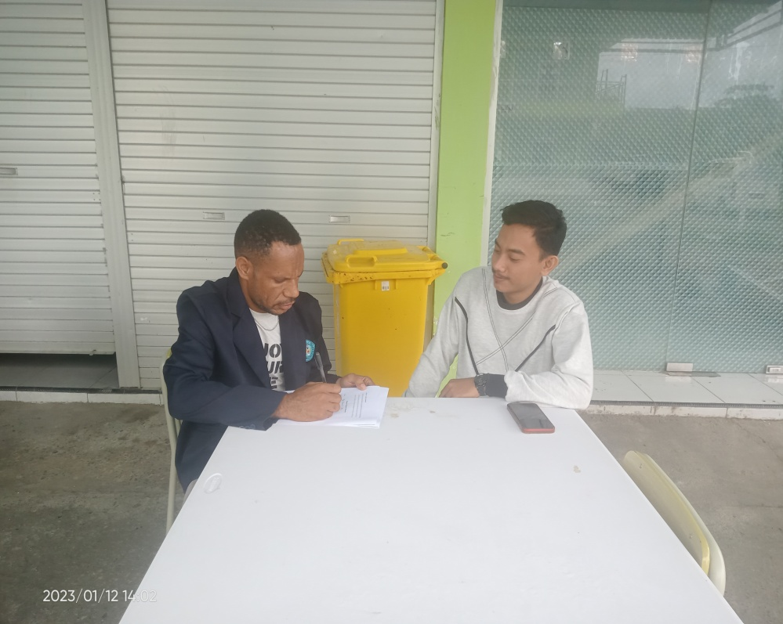
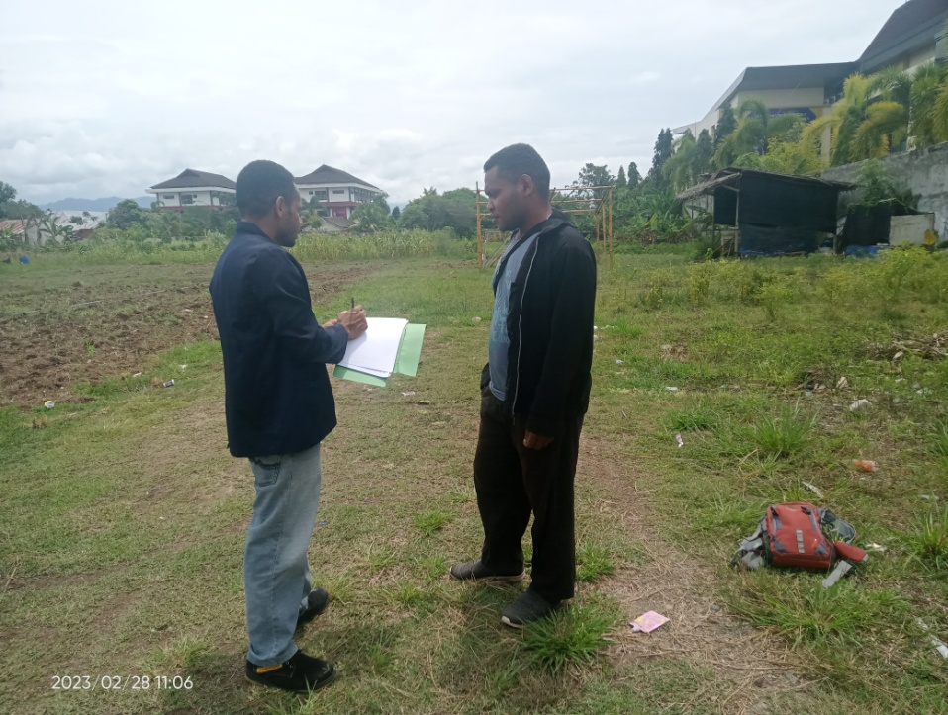

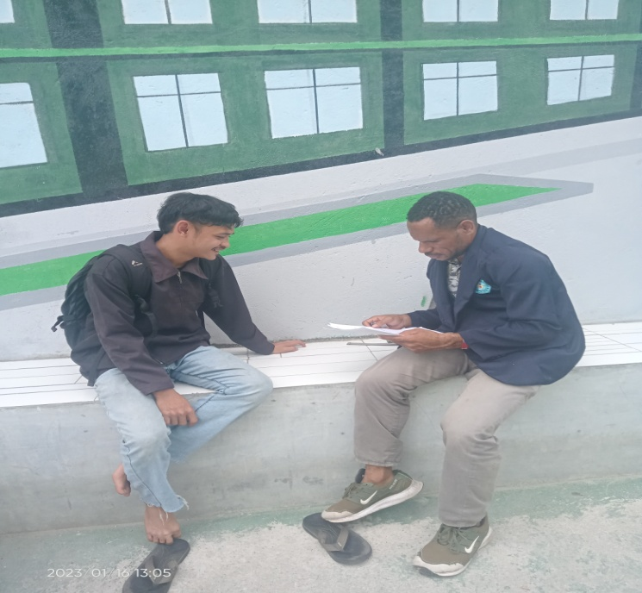
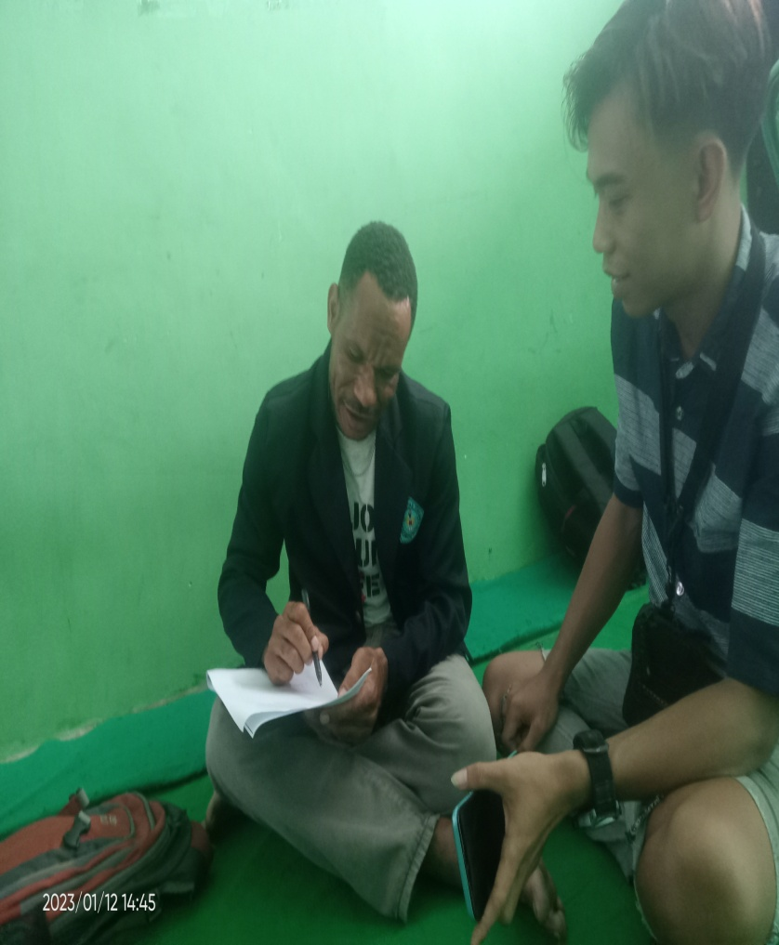

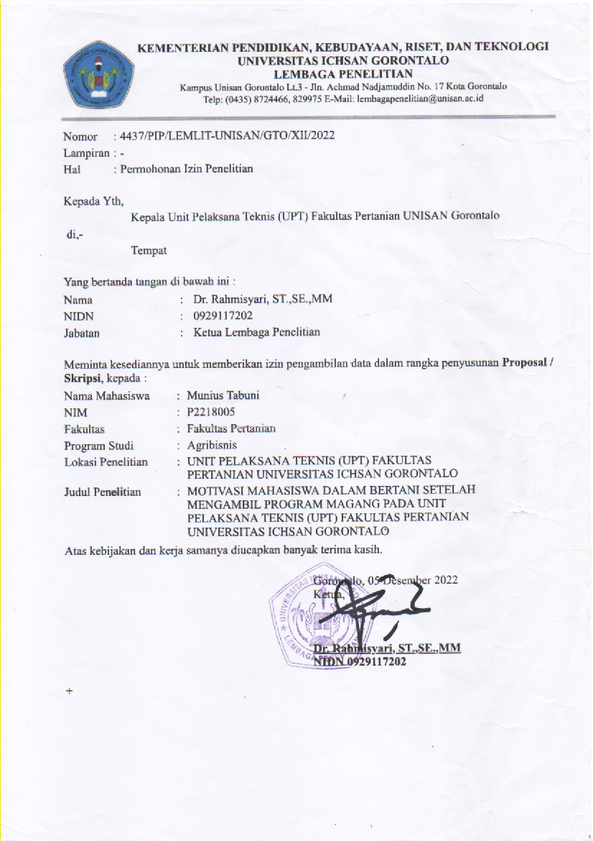

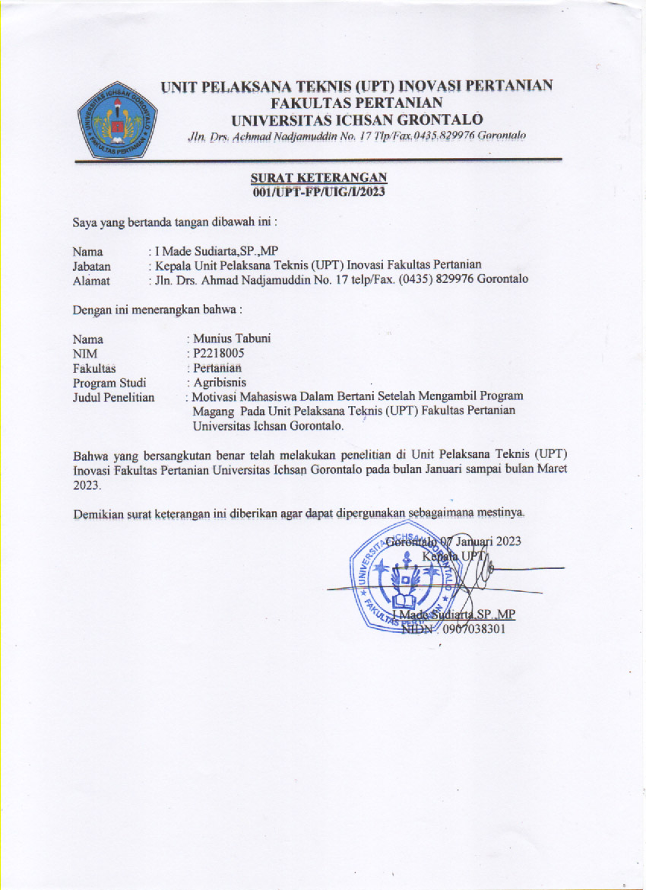

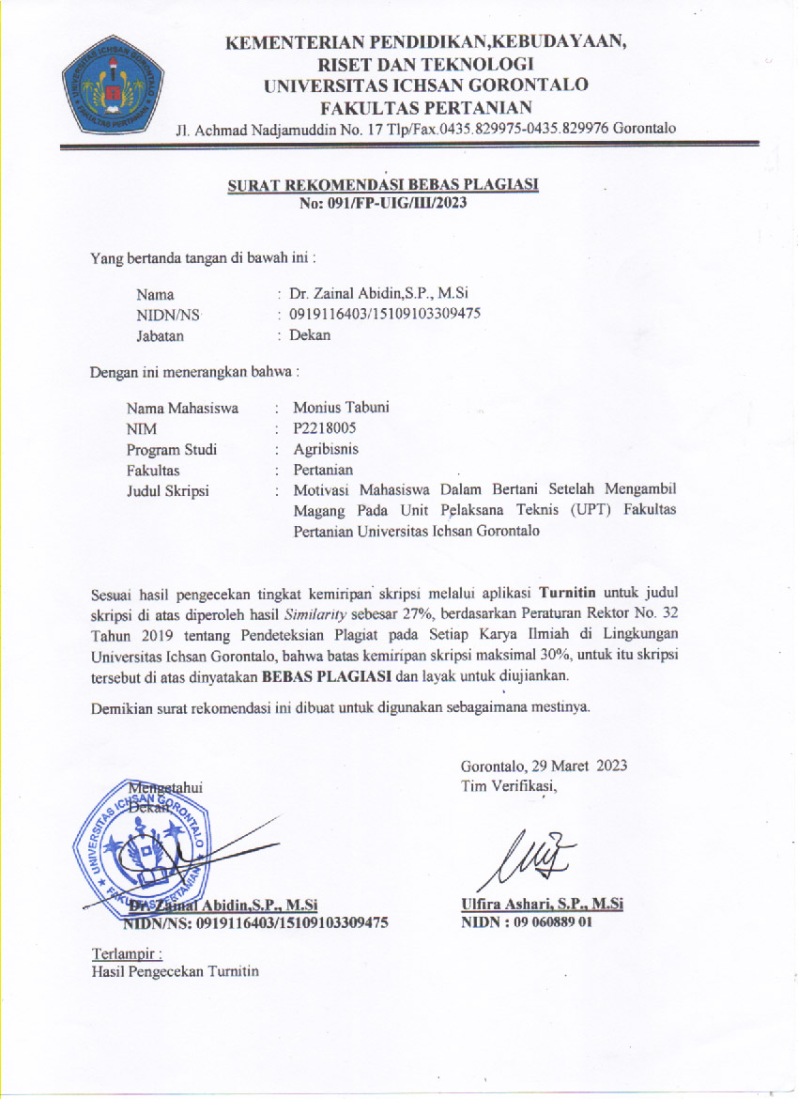

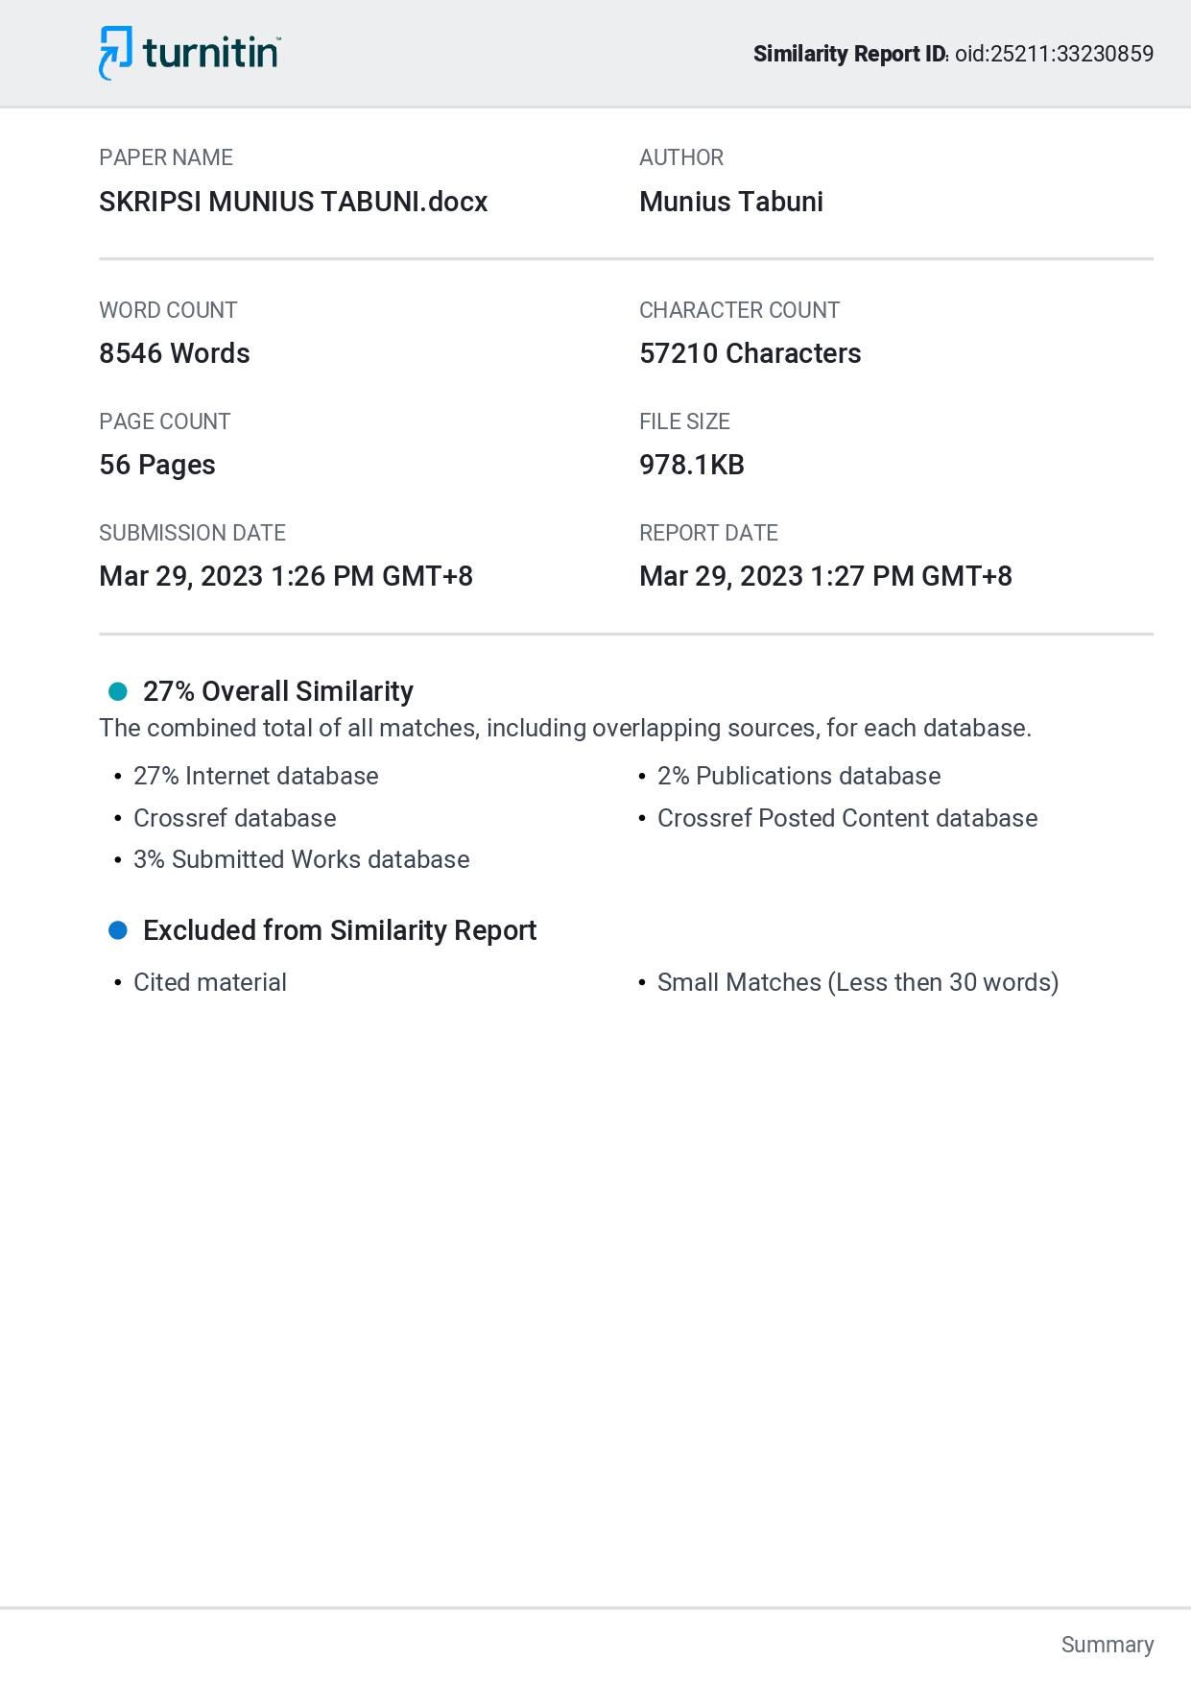

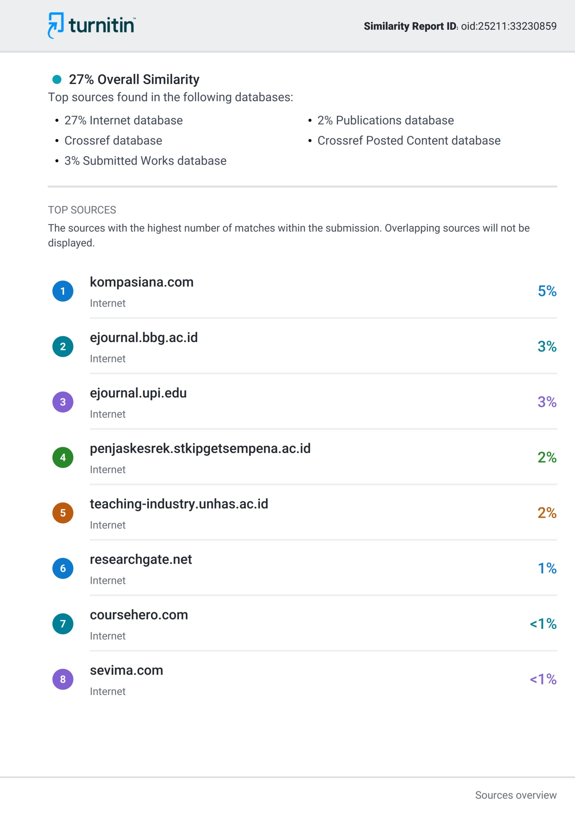
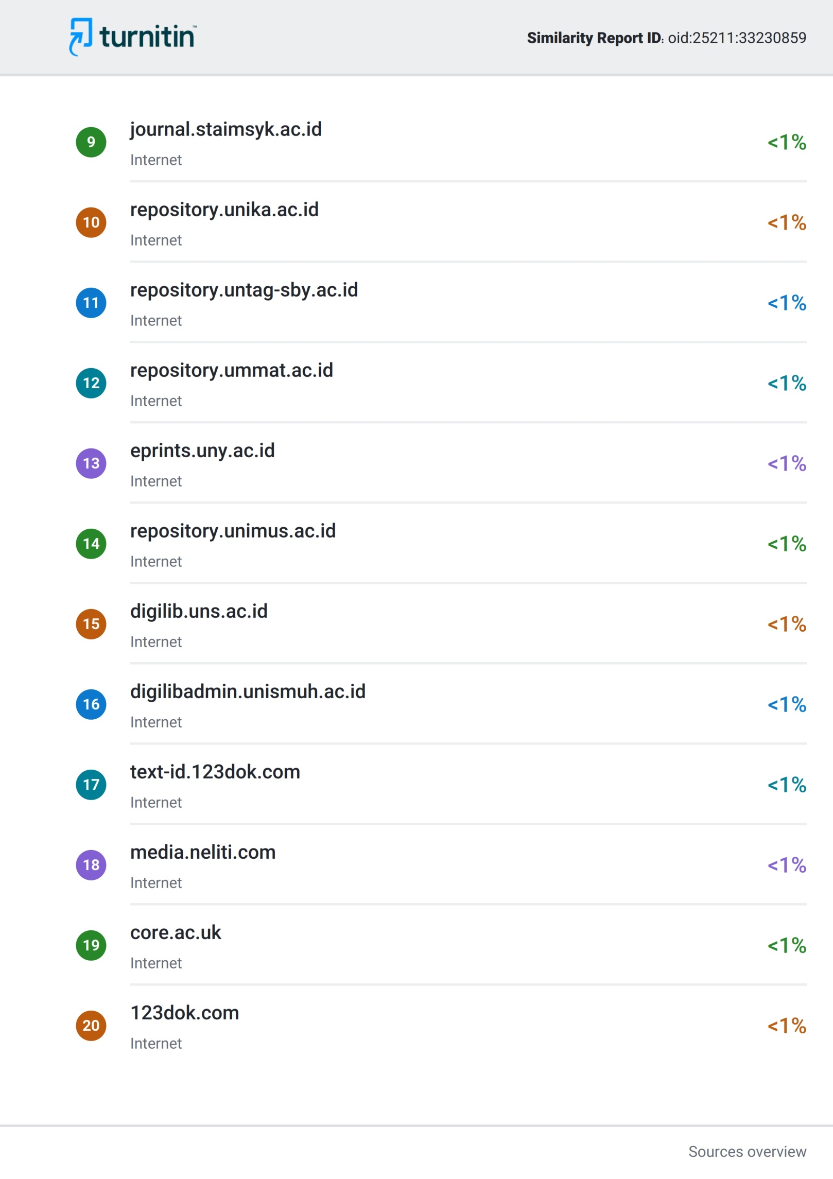
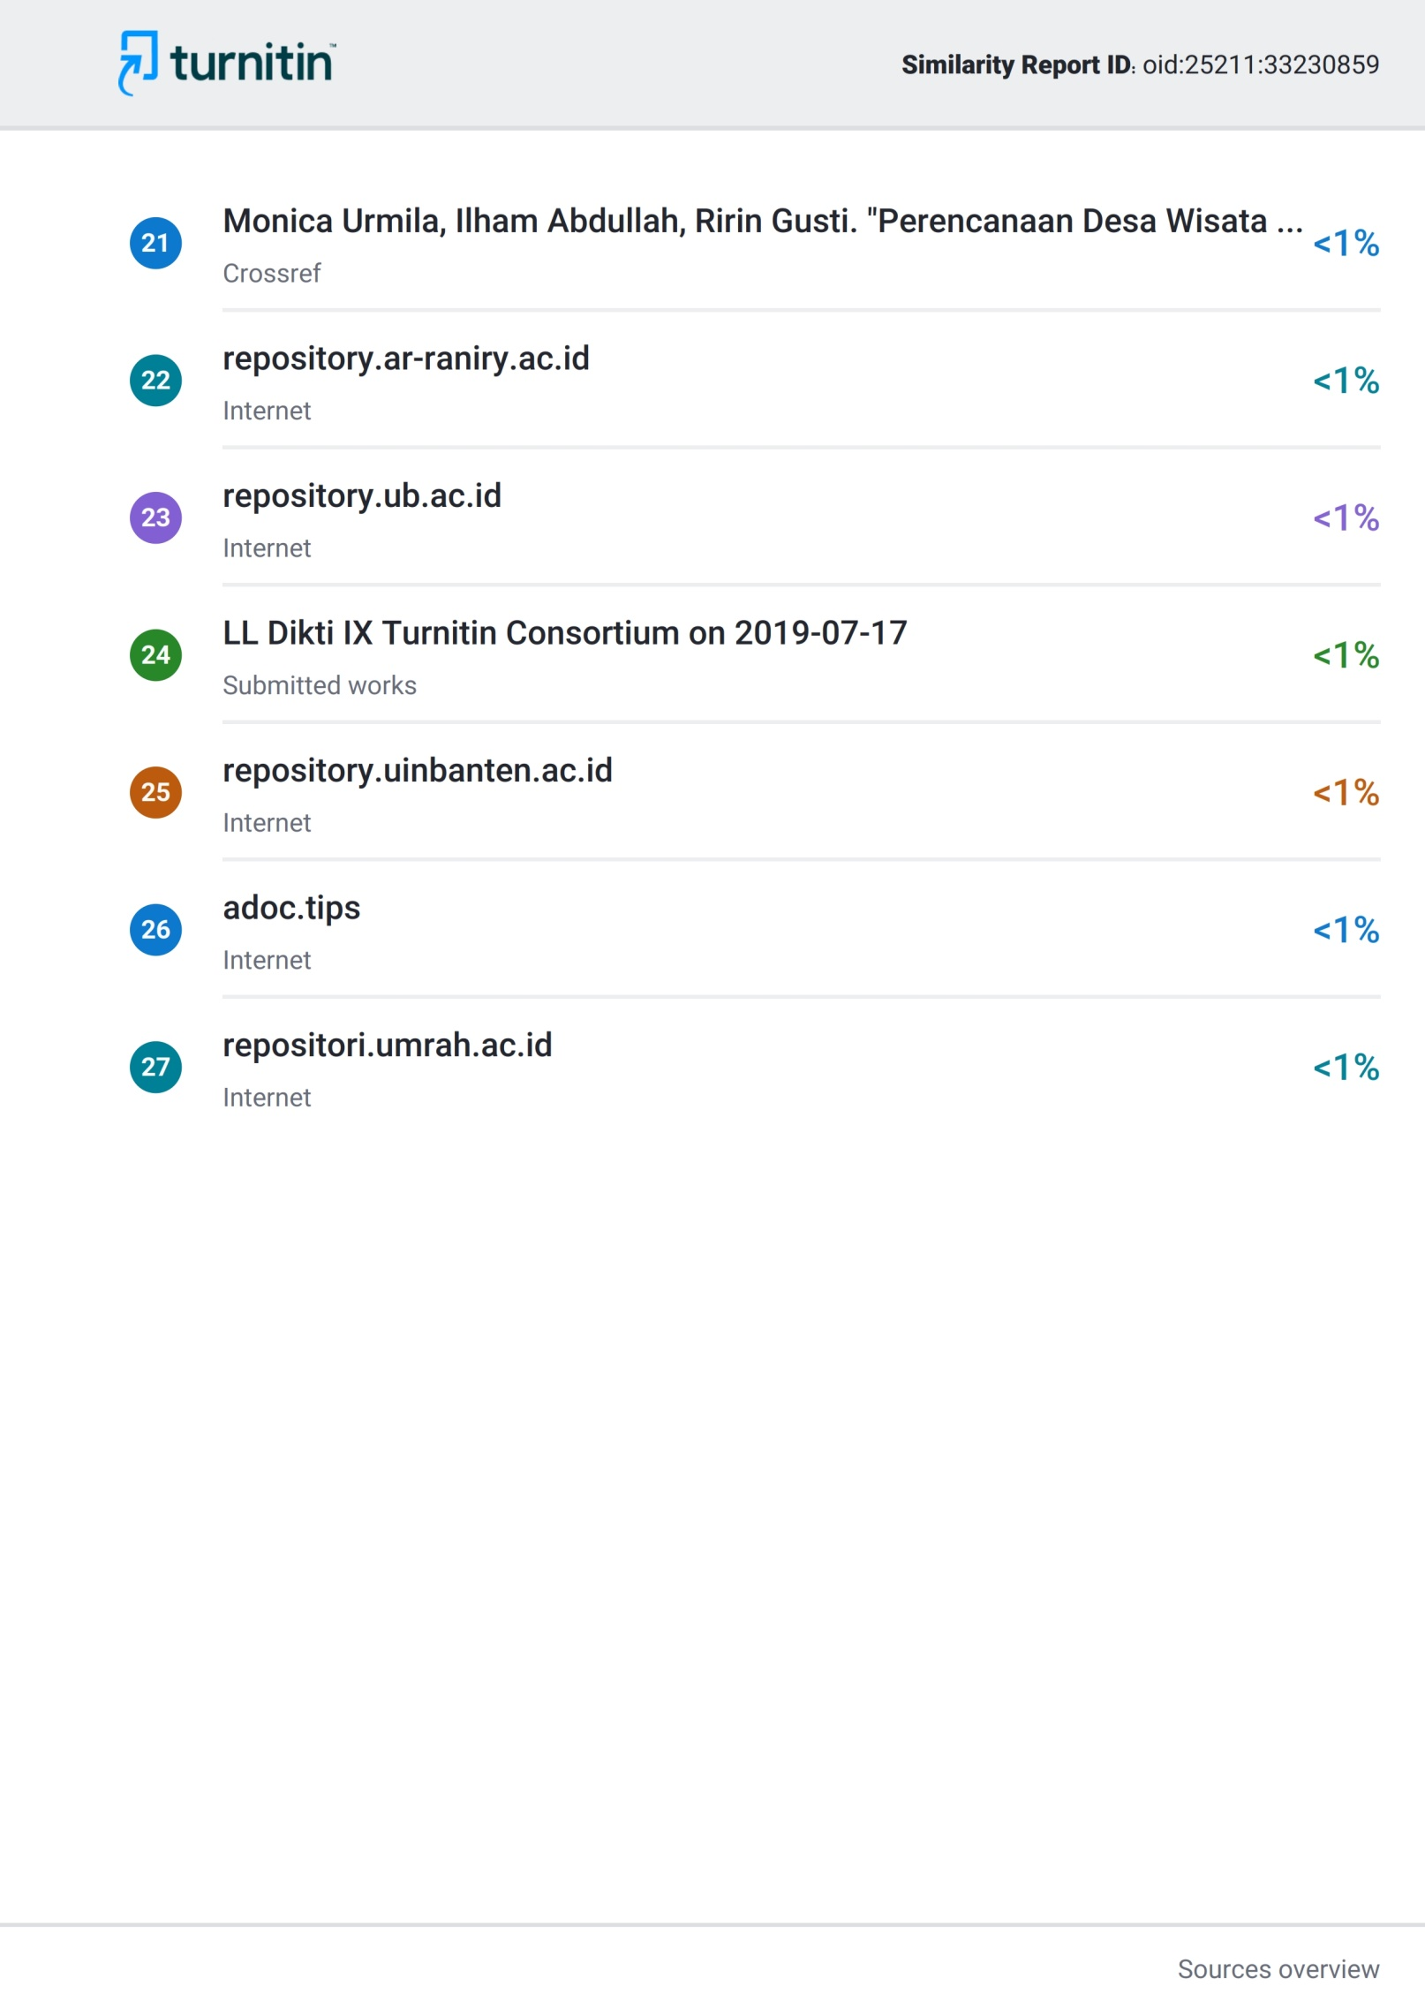
RIWAYAT HIDUP

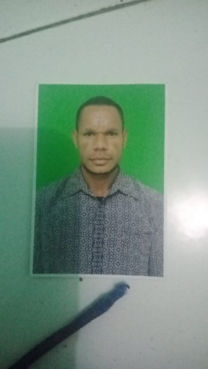
Munius Tabuni (NIM: P2218005) adalah nama penulis lahir di jiwot kecematan oneri kabupaten puncak papua provinsi papua tanggal,07 juni, 1998 penulis merupakan anak ke empat dari 4 bersaudara dari pasangan bapak Amberebek tabuni. pendidikan formal yang telah dilakukan adalah sekolah dasar Inpres Agandugume masuk pada tahun 2007, lulus tahun 2012, melajutkan pendidikan di sekolah menengah pertama (SMP) Negeri 1 Sinak pada tahun 2012, lulus pada tahun 2015 kemudian melanjutkan pendidikan di sekolah menegah kejuruan (SMK) Pongtiku Nabire pada tahun 2015 dan lulus pada tahun 2018, dinyatakan lulus dari sekolah tersebut. sejak tahun 2018 penulis mendaftarkan sebagai Mahasiswa di salah satu perguruan Tinggi swasta yaitu Universitas Ichsan Gorontalo Fakultas Pertanian Jurusan Agribisnis.

